**TRƯỜNG ĐẠI HỌC CÔNG NGHIỆP THỰC PHẨM TP. HCM**

**KHOA CÔNG NGHỆ THÔNG TIN**

 -----□□-----

BỘ MÔN: PHÂN TÍCH THIẾT KẾ HỆ THỐNG

**BÁO CÁO ĐỒ ÁN**

*Đề tài:*

**QUẢN LÝ THƯ VIỆN**

**GVHD: Nguyễn Văn Lễ**

**SVTH – LỚP 09DHTH4**

1. **Phạm Thị Vi 2001181417**
2. **Đỗ Thanh Tùng 2001180221**

*Tp Hồ Chí Minh, tháng 3 năm 2021*

MỤC LỤC

CHƯƠNG 1: TỔNG QUAN 2

1.1 GIỚI THIỆU 2

1.2 MỤC TIÊU VÀ PHẠM VI ĐỀ TÀI 2

1.3 KHẢO SÁT HỆ THỐNG 3

1.4 KẾT CHƯƠNG 5

CHƯƠNG 2: PHÂN TÍCH HỆ THỐNG 6

2.1 Mô hình hóa nghiệp vụ 6

2.1.1 Sơ đồ Use-Case nghiệp vụ 6

2.1.2 Mô hình hóa quy trình nghiệp vụ 6

2.2 Mô hình Use-case hệ thống (xác định các yêu cầu tự động hoá) 21

2.2.1 Mô hình Use case nhằm thể hiện các chức năng chính mà hệ thống hỗ trợ tự động. 21

2.2.2 Đặc tả cho từng use case hệ thống 22

2.3. Sơ đồ lớp mức phân tích 28

CHƯƠNG 3: THIẾT KẾ HỆ THỐNG 29

3.1. Thiết kế cơ sở dữ liệu 29

3.1.1. Mô hình dữ liệu mức quan hệ 29

3.1.2. Ràng buộc toàn vẹn (Mô tả các ràng buộc của hệ thống trên mô hình dữ liệu quan hệ) 35

3.2. Thiết kế giao diện hệ thống 37

3.3. Sơ đồ lớp ở mức thiết kế 37

3.4. Thiết kế hoạt động của các chức năng 42

3.5. Cài đặt hệ thống 47

CHƯƠNG 4: KẾT LUẬN 54

4.1 Đánh giá chung 54

4.2 Hướng phát triển và mở rộng đề tài 54

DANH MỤC TÀI LIỆU THAM KHẢO 55

1. TỔNG QUAN
   * 1. GIỚI THIỆU

Phần mềm quản lí thư viện để phục vụ công tác quản lí tài liệu, người quản lí có khả năng bao quát, chịu trách nhiệm đưa ra các thống kê, báo cáo định kì và thường xuyên về tình hình hoạt động của thư viện. Các khâu chuyên phụ trách khác của thư viện sẽ được nhân viên trong bộ phận quản lí đảm nhiệm.

Thư viện ở trường là nơi rất quan trọng cho sinh viên, đó là nơi để học tập, nâng cao kiến thức cho sinh viên. Hiện nay, sau bao nhiêu năm phát triển, trường Đại học Công Nghiệp Thực Phẩm đã có một hệ thống thư viện rất chuyên nghiệp, rộng rãi dành cho sinh viên trao đổi kiến thức. Với nhu cầu mở rộng để tạo điều kiện cho sinh viên, số lượng sinh viên và số lượng sách tăng lên rất nhiều. Vì vậy việc quản lí sách và việc quản lí mượn trả ở thư viện đang diễn ra phức tạp. Cùng với đó là sự phát triển của CNTT, nhu cầu ứng dụng công nghệ trong quản lí ngày càng phát triển mạnh nên công việc có một phần mềm quản lí thư viện là rất cần thiết.

Thư viện trường Đại học Công Nghiệp Thực Phẩm có trên 7000 đầu sách và tài liệu, bao gồm các bộ giáo trình, các sách tham khảo, các tập chí chuyên ngành bằng Tiếng Việt và nước ngoài. Hiện nay, trường đã đầu tư thư viện hơn 20 Tỷ đồng.

Hiện nay, trường đã xây dựng được hệ thống thư viện tương đối đầy đủ để đáp ứng nhu cầu của sinh viên.

* + 1. MỤC TIÊU VÀ PHẠM VI ĐỀ TÀI

Nhằm tiếp tục nâng cao chất lượng hoạt động và cải tiến các dịch vụ thông tin thư viện đáp ứng nhu cầu học tập và nghiên cứu của giảng viên, nghiên cứu sinh, học viên cao học và sinh viên của trường học. Trung tâm Thư viện tiến hành khảo sát với điều tra tại thư viện 140 Lê Trọng Tấn - Phường Tây Thạnh - Quận Tân Phú - TP. HCM, từ đó có thể đánh giá chất lượng và cải tiến dịch vụ phục vụ tốt hơn cho người dùng tin tại Trung tâm Thư viện.

Đề tài được thực hiện trong phạm vi kiến thức đã học và nghiên cứu thêm các tài liệu được học.

Việc phân tích thiết kế hệ thống thông tin chủ yếu quan tâm đến yêu cầu thực tế là công việc hằng ngày trong thư viện của người thủ thư là cập nhật sách, mượn trả sách, mượn phòng, tìm kiếm thông tin sách. Độc giả là sinh viên, công nhân viên chức trong trường.

* + 1. KHẢO SÁT HỆ THỐNG

Quá trình hoạt động của thư viện trường Đại Học Công Nghiệp Thực Phẩm TP.HCM cũng như nhiều thư viện khác là phục vụ người đọc dưới nhiều hình thức như: cho mượn đọc tại chỗ, cho mượn về nhà, hướng dẫn học sinh và giáo viên tra cứu thông tin sách, báo,… đồng thời biết được vị trí hiện tại sách cần tìm kiếm của mình ở đâu (Lầu). Hoạt động của thư viện luôn gắn liền với các hoạt động cuả nhà trường. Thư viện Đại học Công Nghiệp Thực Phẩm TP.HCM luôn bổ sung sách, báo chí mới. Các tài liệu, sách báo của thư viện rất phong phú về đầu sách và chủng loại. Một tạp chí hay tài liệu khoa học cũng được cập nhật thường xuyên, mỗi đầu sách có thể có nhiều bản khác nhau để có thể đáp ứng được nhu cầu của học sinh, sinh viên, giảng viên trong trường.

Để giúp cho độc giả trong trường có thể tra cứu chuẩn các loại sách, mỗi tài liệu hoặc loại sách đều được ghi trong một phiếu có mô tả thông tin chi tiết như: Mã số, tên sách, chuẩn loại, ngôn ngữ, vị trí,… Các đầu sách cũng được phân loại theo nội dung để từ đó đánh số hiệu lưu trữ đặc trưng của từng thể loại.

Các phiếu sau khi đã được xác định được phân theo nhiều bản và được xếp theo trình tự: Theo vần tên tiêu đề, theo tên tác giả, theo chuẩn loại hoặc nội dung. Việc sắp xếp này tạo điều kiện cho độc giả nhanh cóng tìm được đầu sách mà mình quan tâm. Bên cạnh tra cứu theo phích độc giả cũng có thể thực hiện tra cứu trên hệ thống trang web <http://thuvienso.cntp.edu.vn>, với cách tra cứu này đạt hiệu quả rất cao.

Bên cạnh bộ phận phân loại sách, trong thư viện còn có các bộ phận nhỏ khác như: đóng sách, bảo quản sách, liên hệ đặt trước sách,…

Hiện tại thư viện của trường có 2 cách có thể thực thi với hệ thống:

* Thực thi một cách tự động: Đối với trường hợp này thì độc giả có thể thực thi một cách hoàn tự động mượn sách, trả sách, gia hạn,… không cần phải liên hệ đến thủ thư. Máy tự động trường đã bố trí sẵn ở thư viện lầu 1 khi đi vào ở tay bên phải.
* Mượn sách tự động: Khi muốn mượn thì độc giả phải chọn sách cần mượn. Sau đó thì đặt thẻ lên máy (Bên phải máy có cái đèn đỏ) sau đó nhập mã pin. Sau khi đăng nhập vào hệ thống thì độc giả sẽ chọn mượn sách, Sau đó độc giả sẽ lấy sách cần mượn đặt lên bàn (với điều kiện tiền cọc của độc giả phải có tiền tương ứng khi mượn quyển sách đấy) xong hệ thống sẽ thực hiện việc mượn sách và thông báo hạn trả sách.
* Trả sách tự động: Thì độc giả cũng cần phải đăng nhập vào hệ thống, sau đó thì độc giả chọn trả sách, và đặt sách lên để trả sách (với việc trả sách này thì độc giả sẽ không nhận tiền cọc lại sẽ lưu lại hệ thống thực hiện việc mượn lần sau, và cũng không thể kiểm tra được tình trạng của sách).
* Gia hạn tự động: Thì độc giả cũng cần phải đăng nhập vào hệ thống, sau đó thì độc giả chọn gia hạn sách, chọn thông tin mượn cũ sau đó chọn thời gian cần gia hạn.
* …
* Thực thi cần đến thủ thư: Trong trường hợp này mượn sách, trả sách, gia hạn thì độc giả phải liên hệ đến thủ thư. Đối với việc thực thi này thì trường hiện còn rất ít. Vì trường đầu tư thư viện một máy tự động quản lí mượn trả sách với việc như vậy rất tốn chi phí để mua máy tự động và có thể không kiểm tra được tình trạng sách khi độc giả trả sách.
* Mượn sách thông thường: Độc giả đến yêu cầu mượn sách đã đã chọn trước, sau đó thủ thư kiểm tra thẻ, kiểm tra lại tình trạng mượn cũ của độc giả, thoải thì tạo thẻ độc giả, sau đó yêu cầu đặt cọc tương ứng với sách đã mượn, ghi nhận vào hệ thống, sau đó đưa sách và thông báo hạn trả.
* Trả sách thông thường: Độc giả đến yêu cầu trả sách, thủ thư kiểm tra thẻ, nhận sách và kiểm tra tình trạng của sách, sau đó trả lại cọc(với trường hợp trả sách như thế này thì có thẻ kiểm tra được tình trạng mượn sách của độc giả mượn có hư hỏng gì không có thể đến bù). Sau đó thủ thư ghi nhận vào hệ thống.
* Gia hạn thông thường: Độc giả đến yêu cầu gia hạn, thủ thư kiểm tra thẻ, hợp lệ thì thủ thư sẽ cập nhật vào hệ thống và thông báo gia hạn thành công.
* …

Các biểu mẫu thu thập:

|  |  |  |  |
| --- | --- | --- | --- |
| BM1 | Thẻ độc giả | |  |
| MSSV:…………………………… | | Họ Tên:………………… | Hình ảnh |
| Mật khẩu:………………………… | | Địa chỉ:………………… |
| Giới tính:…. | Ngày sinh:……. | SĐT:…………………… |

***Biểu mẫu 1***: Biểu mẫu đăng kí độc giả

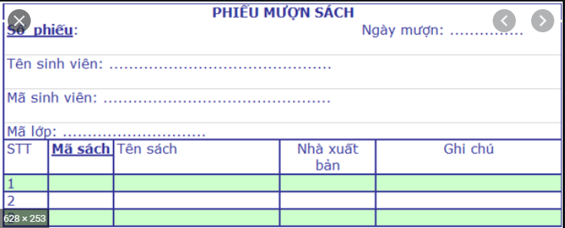

***Biểu mẫu 2***: Biểu mẫu mượn sách

|  |  |  |  |  |
| --- | --- | --- | --- | --- |
| BM3 | Phiếu trả sách | | | |
| MSSV:……………… | | Họ Tên:……………………………….. | | Ngày trả:………. |
| STT | | Mã sách | Tên sách | Số lượng |
| 1. | | … | … | … |
| 2. | | … | … | … |

***Biểu mẫu 3***: Biểu mẫu trả sách

|  |  |  |  |  |  |
| --- | --- | --- | --- | --- | --- |
| BM4 | Phiếu gia hạn sách | | | | |
| MSSV:………… | | Họ Tên:…………………… | | Ngày trả:… | |
| STT | | Mã sách | Tên sách | Ngày gia hạn | Số lượng |
| 1. | | … | … | … | … |
| 2. | | … | … | … | … |

***Biểu mẫu 4***: Biểu mẫu gia hạn sách

|  |  |  |
| --- | --- | --- |
| BM5 | Phiếu mượn phòng | |
| MSSV:………………………………………... | | Họ Tên:…………………………… |
| Tên phòng:……………………………………. | | Khu vực:…………………………... |

***Biểu mẫu 5***: Biểu mẫu mượn phòng thư viện

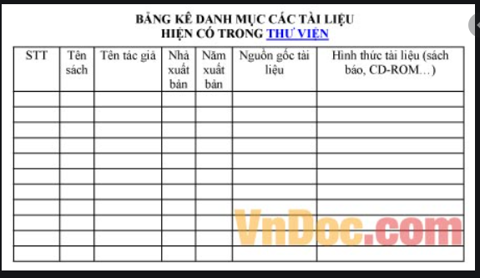

***Biểu mẫu 6***: Biểu mẫu thống danh mục tài liệu

* + 1. KẾT CHƯƠNG

Xuất phát từ những lợi ích mà thư viện mang lại nguồn tri thức cho sinh viên cho cộng đồng cùng với sự cho phép và tận tình giúp đỡ của Thầy Nguyễn Văn Lễ nên chúng em đã chọn đề tài ***“Quản lý thư viện”.***

Với đề tài này, chúng em đã thực hiện khảo sát thực tế trực tiếp tại thư viện trường Đại Học Công Nghiệp Thực Phẩm TP.HCM mong muốn áp dụng các kiến thức đã được học trong trường cùng với việc tìm hiểu nghiên cứu ngôn ngữ và môi trường lập trình để xây dựng một hệ thống quản lý thư viện được hiệu quả.

“Do thời gian hạn chế và chưa có kinh nghiệm trong nghiên cứu và thực hành nên báo cáo còn nhiều thiếu sót. Em mong nhận được đóng góp ý kiến của thầy cô để đề tại được hoàn thiện hơn. Em xin chân thành cảm ơn!”

1. PHÂN TÍCH HỆ THỐNG
   * 1. Mô hình hóa nghiệp vụ

### **Sơ đồ Use-Case nghiệp vụ**

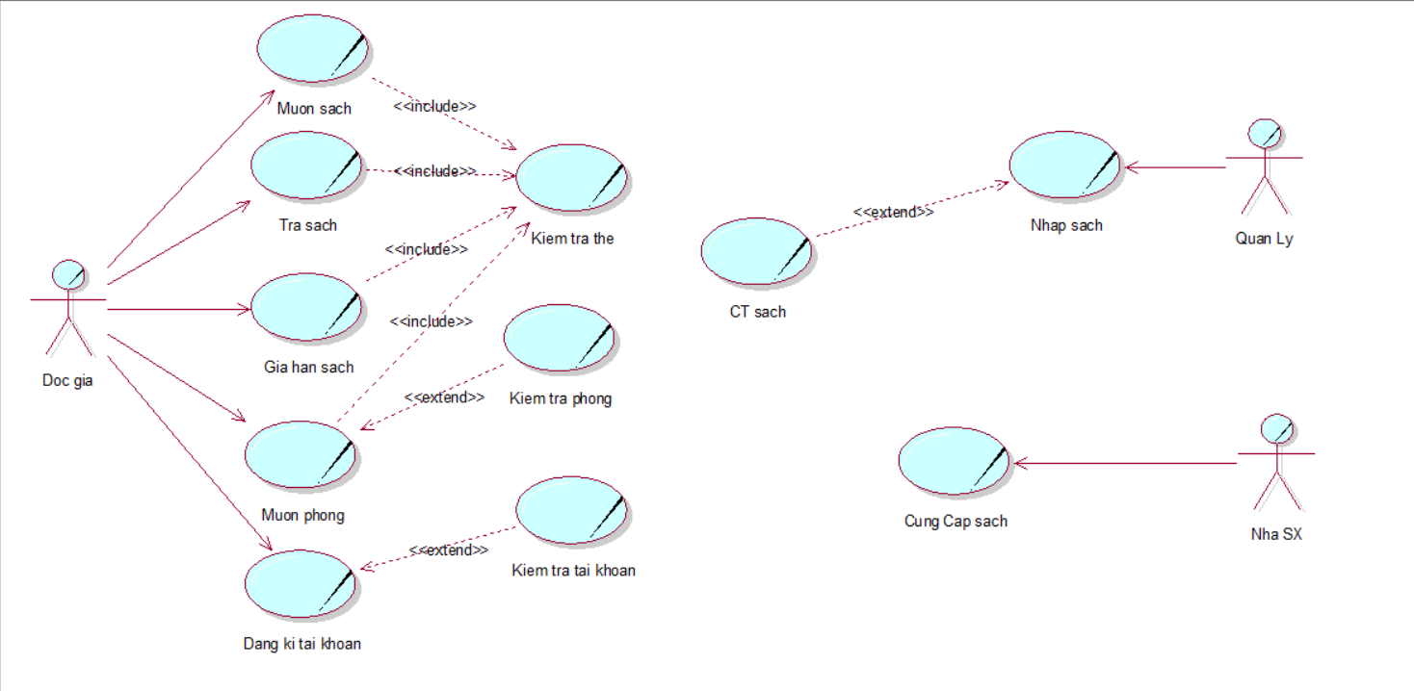

### **Mô hình hóa quy trình nghiệp vụ**

#### **Use case mượn sách**

**a/ Xác định thừa tác viên và thực thể nghiệp vụ**

Thừa tác viên: Thủ thư.

Thực thể nghiệp vụ: Sách, Hồ sơ độc giả, Thẻ.

**b/ Sơ đồ đối tượng**

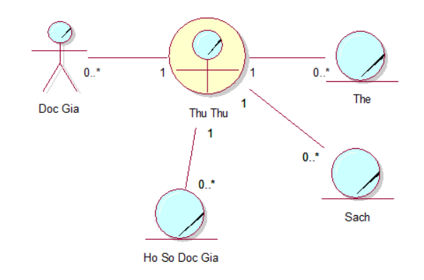

**c/ Mô tả bằng văn bản (Đặc tả)**

|  |
| --- |
| **Use case nghiệp vụ:** Mượn Sách  Use case bắt đầu khi có độc giả đến mượn sách. Mục tiêu của use case nhằm cung cấp qui trình mượn sách. |
| **Các dòng cơ bản:**   1. Độc giả đến thư viện yêu cầu mượn sách. 2. Xác định thẻ: Thủ thư yêu cầu độc giả xuất trình thẻ để kiểm tra. 3. Xác định thông tin nợ sách: Kiểm tra thông tin các danh sách nợ hiện tại của độc giả. 4. Đưa ra yêu cầu khi mượn sách (Điều kiện mượn sách) 5. Tìm kiếm sách: kiểm tra số lượng tồn của sách. 6. Ghi nhận thông tin mượn sách, cập nhật vào hệ thống, giao sách và thông báo ngày trả sách. |
| **Các dòng thay thế:**   * Xử lí thẻ hết hạn: Thông báo thẻ hết hạn và yêu cầu làm thẻ lại. * Xử lí từ chối mượn: * Nếu số lượng đang mượn > 3. * Nếu số lượng tồn < 0. * Nếu không đồng ý điều kiện mượn. |

**d/ Sơ đồ hoạt động**

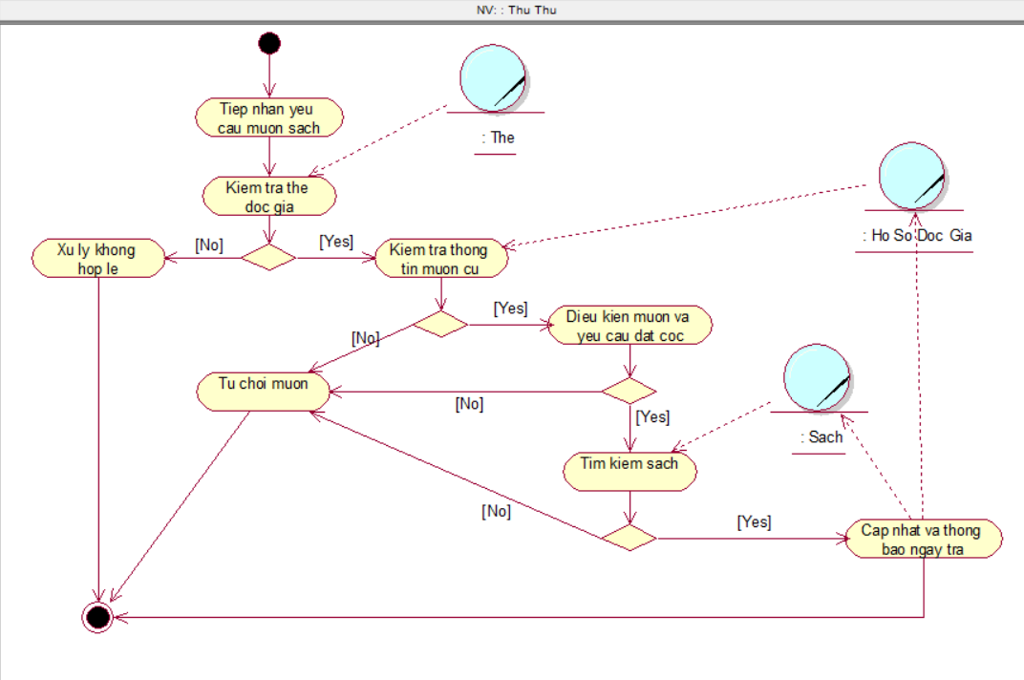

**e/ Sơ đồ tuần tự**

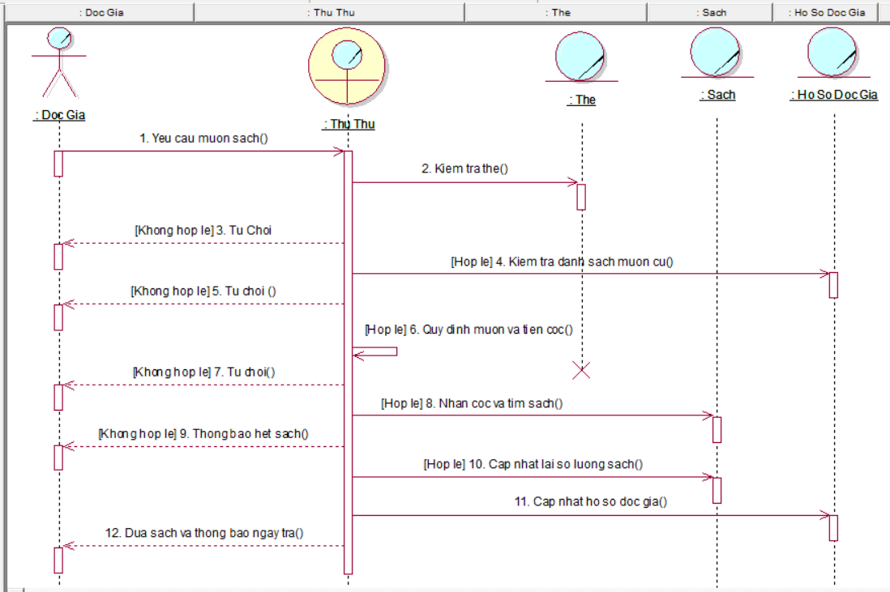

**f/ Sơ đồ cộng tác**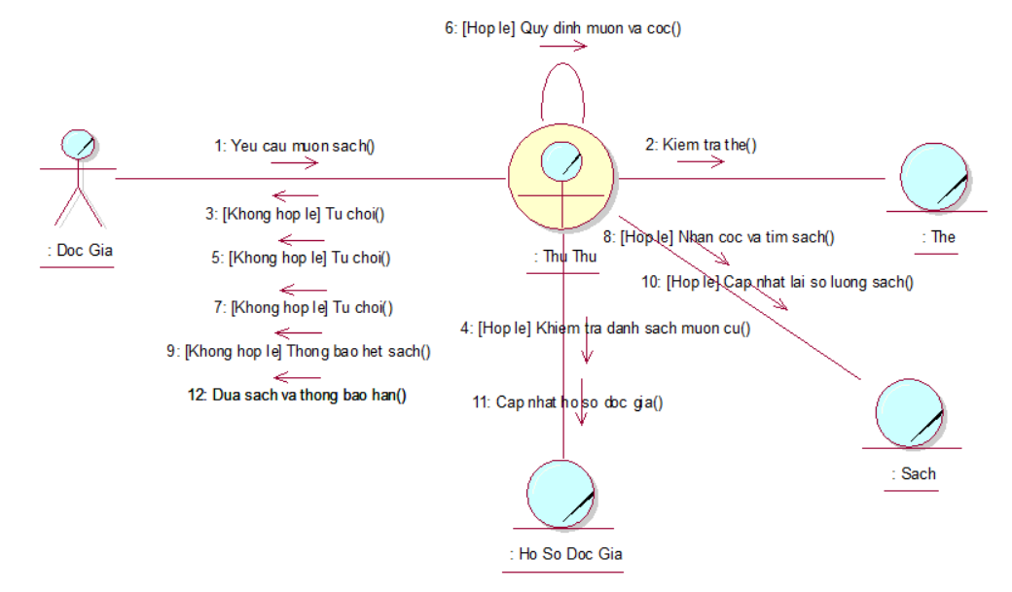

#### **Use case trả sách**

**a/ Xác định thừa tác viên và thực thể nghiệp vụ**

Thừa tác viên: Thủ thư.

Thực thể nghiệp vụ: Sách, Hồ sơ độc giả, Thẻ.

**b/ Sơ đồ đối tượng**

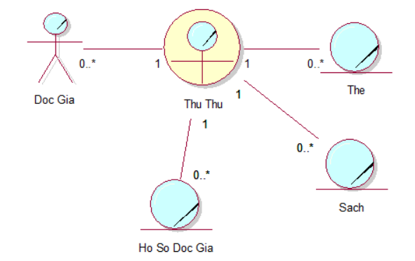

**c/ Mô tả bằng văn bản (Đặc tả)**

|  |
| --- |
| **Use case nghiệp vụ:** Trả Sách  Use case bắt đầu khi có độc giả đến trả sách. Mục tiêu của use case nhằm cung cấp qui trình trả sách. |
| **Các dòng cơ bản:**   1. Độc giả đến thư viện yêu cầu trả sách. 2. Xác định thẻ: Thủ thư yêu cầu độc giả xuất trình thẻ để kiểm tra. 3. Xác định thông tin nợ sách: Kiểm tra thông tin các danh sách nợ hiện tại của độc giả. 4. Kiểm tra tình trạng của sách. 5. Ghi nhận thông tin trả sách, cập nhật vào hệ thống. |
| **Các dòng thay thế:**   * Xử từ chối nhận sách: khi không tồn tại mượn sách. * Xử lí đền bù: * Nếu có sợ hư hỏng. * Hoặc trả quá hạn. |

**d/ Sơ đồ hoạt động**

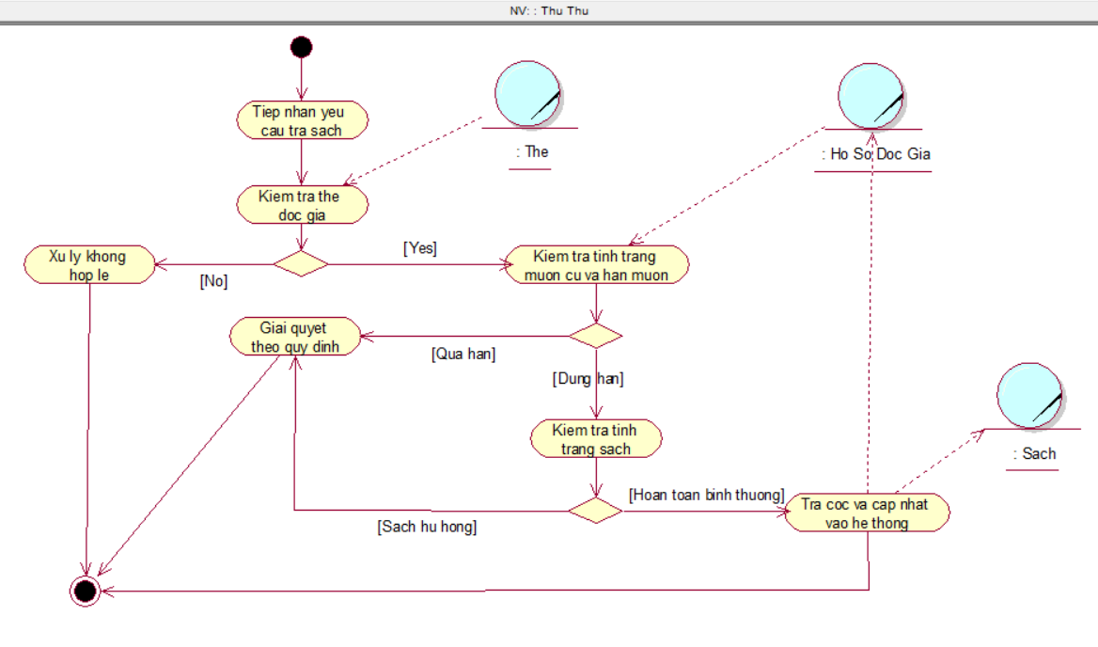

**e/ Sơ đồ tuần tự**

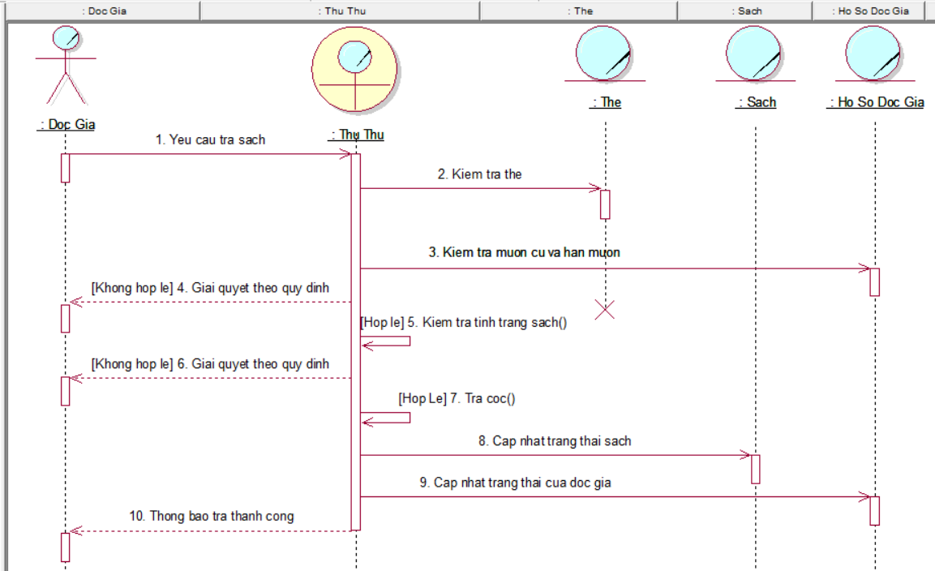

**f/ Sơ đồ cộng tác**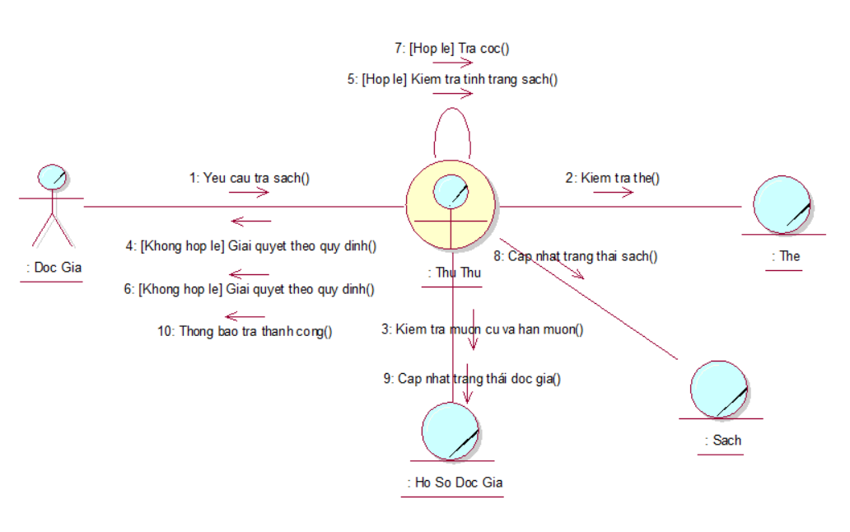

#### **Use case nhập sách**

**a/ Xác định thừa tác viên và thực thể nghiệp vụ**

Thừa tác viên: Thủ thư.

Thực thể nghiệp vụ: Sách, Nhà cung cấp.

**b/ Sơ đồ đối tượng**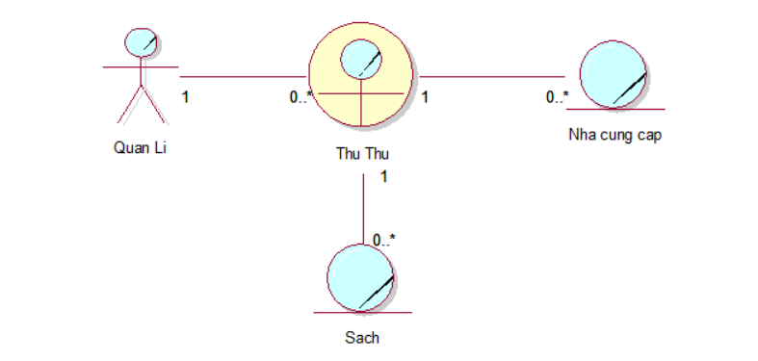

**c/ Mô tả bằng văn bản (Đặc tả)**

|  |
| --- |
| **Use case nghiệp vụ:** Nhập Sách  Use case bắt đầu khi có độc giả đến trả sách. Mục tiêu của use case nhằm cung cấp qui trình trả sách. |
| **Các dòng cơ bản:**   1. Quản lí yêu cầu nhập sách. 2. Kiểm tra chất lượng sách. 3. Nhập sách vào kho, cập nhật vào hệ thống và thống kê. |
| **Các dòng thay thế:**   * Xử lí không nhập sách: Khi nhà cung cấp không tồn tại sách. |

**d/ Sơ đồ hoạt động** 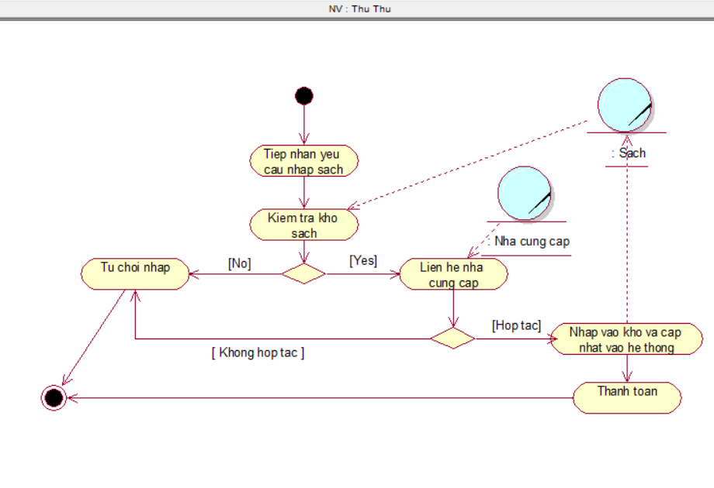

**e/ Sơ đồ tuần tự**

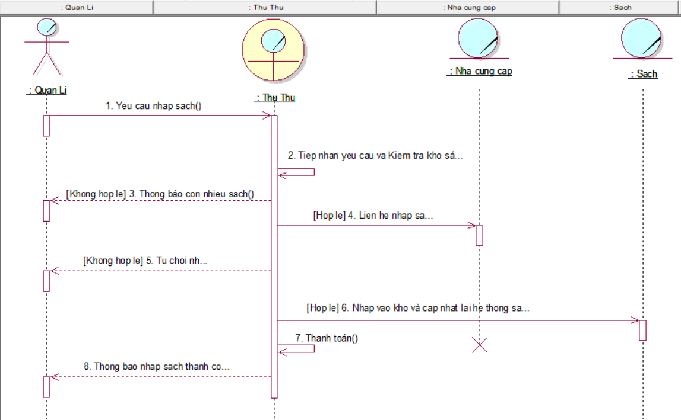

**f/ Sơ đồ cộng tác**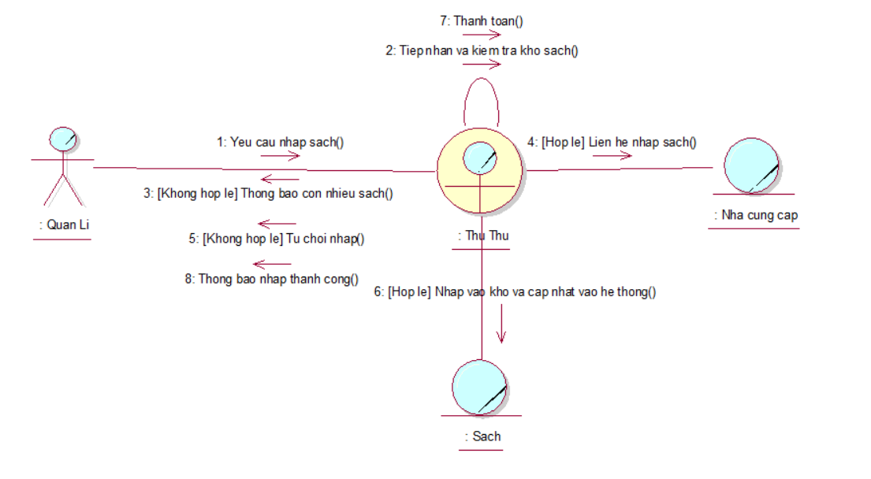

#### **Use case mượn phòng**

**a/ Xác định thừa tác viên và thực thể nghiệp vụ**

Thừa tác viên: Thủ thư.

Thực thể nghiệp vụ: Phòng, Thẻ.

**b/ Sơ đồ đối tượng**

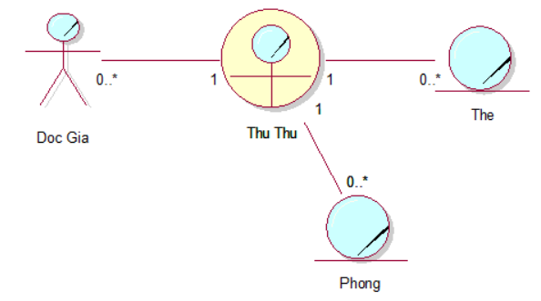

**c/ Mô tả bằng văn bản (Đặc tả)**

|  |
| --- |
| **Use case nghiệp vụ:** Mượn phòng  Use case bắt đầu khi có sinh viên đến mượn phòng (Số lượng: 5sv/phòng) tại thư viện. Mục tiêu của use case nhằm cung cấp qui trình mượn phòng. |
| **Các dòng cơ bản:**   1. Sinh viên đến gặp thủ thư yêu cầu mượn phòng 2. Thủ thư xác nhận thẻ thư viện / thẻ sinh viên. 3. Kiểm tra thông tin phòng trống và số lượng phòng. 4. Cho mượn phòng và cập nhập thông tin phòng |
| **Các dòng thay thế:**   * Xử lý thẻ hết hạn/ không hợp lệ: Nếu hết hạn hoặc không hợp lệ kết thúc qui trình. Ngược lại tiếp tục. * Xử lý kiểm tra phòng: Nếu hết phòng trống từ chối cho mượn phòng. Ngược lại, cho mượn phòng và cập nhập thông tin phòng và kết thúc. |

**d/ Sơ đồ hoạt động**

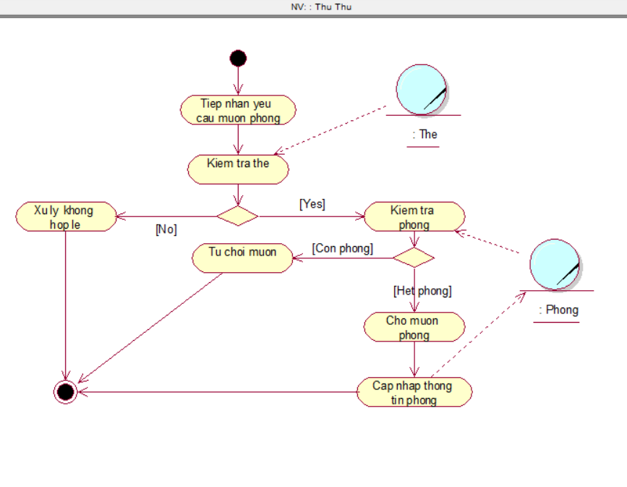

**e/ Sơ đồ tuần tự**

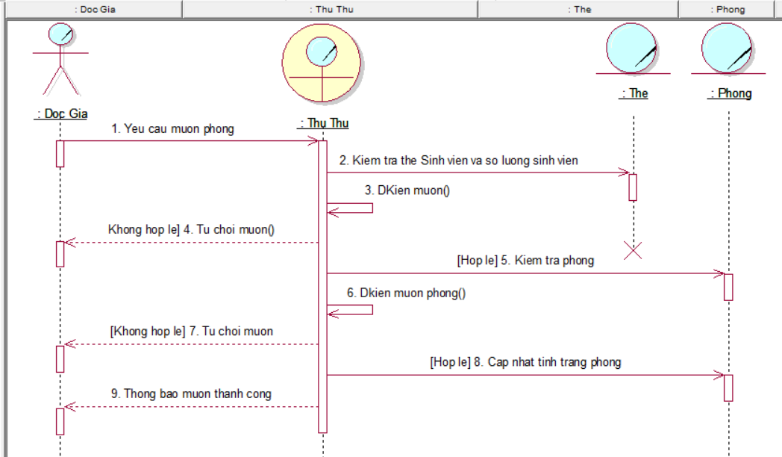

**f/ Sơ đồ cộng tác**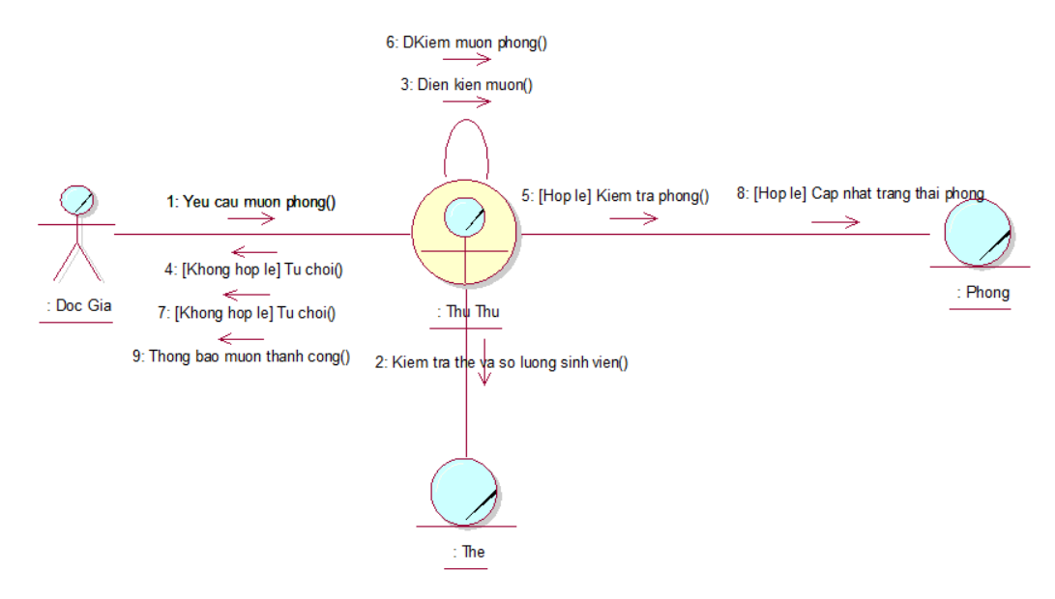

#### **Use case Gia hạn mượn sách**

**a/ Xác định thừa tác viên và thực thể nghiệp vụ**

Thừa tác viên: Thủ thư.

Thực thể nghiệp vụ: Hồ sơ độc giả, Thẻ.

**b/ Sơ đồ đối tượng**

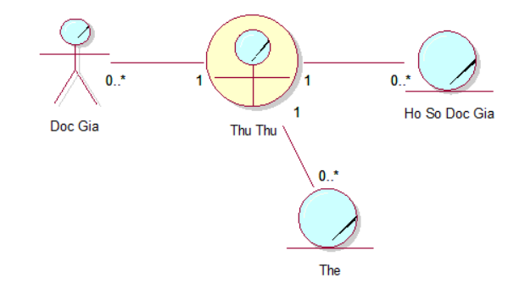

**c/ Mô tả bằng văn bản (Đặc tả)**

|  |
| --- |
| **Use case nghiệp vụ:** Gia hạn mượn sách  Use case bắt đầu khi có độc giả đến gia hạn sách. Mục tiêu của use case nhầm cung cấp qui trình gia hạn sách. |
| **Các dòng cơ bản:**   1. Độc giả đến thư viện yêu cầu gia hạn sách. 2. Xác định thẻ: thủ thư yêu cầu độc giả xuất trình thẻ để kiểm tra. 3. Xác định thông tin đang mượn: Kiểm tra thông tin hiện tại đang mượn của độc giả. 4. Đưa ra yêu cầu khi gia hạn mượn sách. 5. Ghi nhận thông tin gia hạn, cập nhật vào hệ thống và thông báo ngày trả. |
| **Các dòng thay thế:**   * Xử lý thẻ hết hạn: thông báo thẻ hết hạn và yêu cầu làm thẻ mới. * Từ chối gia hạn: Nếu không đồng ý với điều kiện gia hạn. |

**d/ Sơ đồ hoạt động**

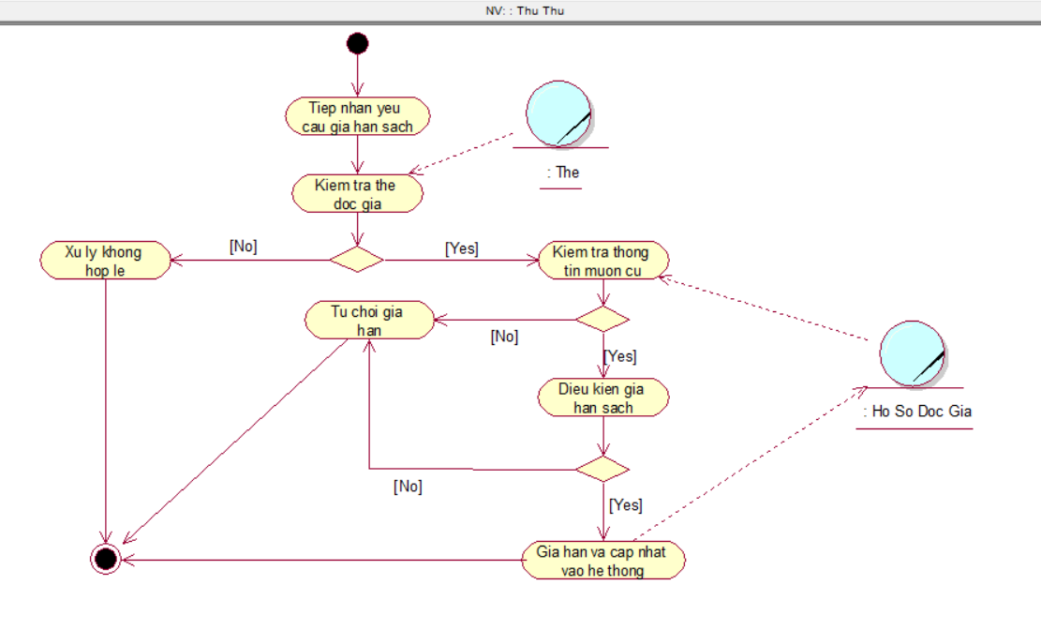

**e/ Sơ đồ tuần tự**

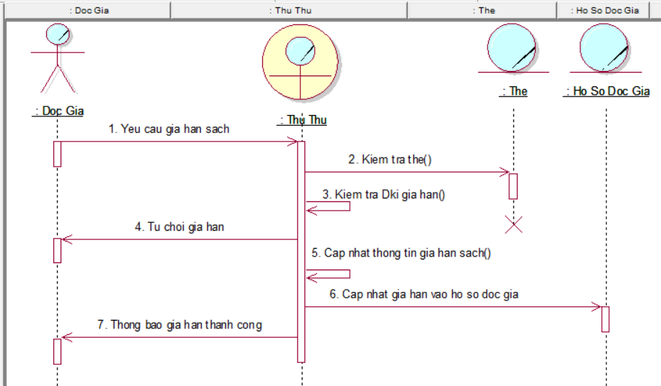

**f/ Sơ đồ cộng tác**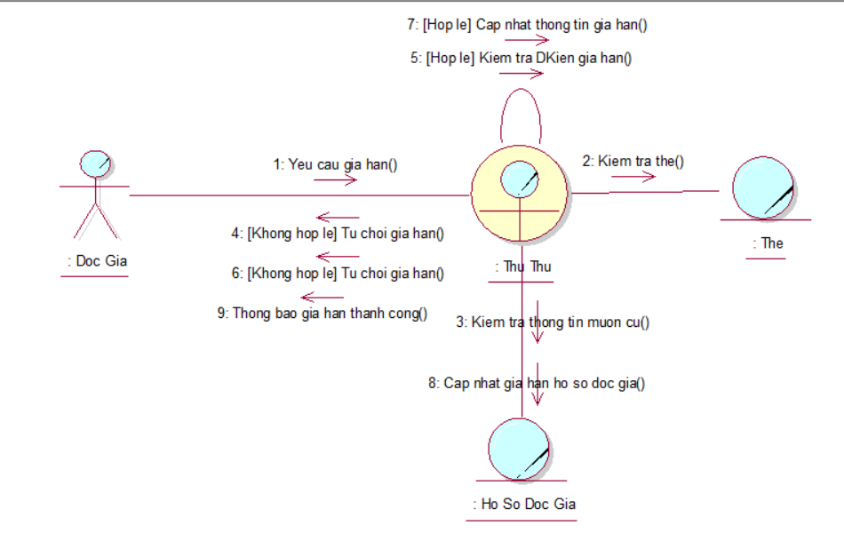

#### **Use case Đăng kí thẻ thư viện**

**a/ Xác định thừa tác viên và thực thể nghiệp vụ**

Thừa tác viên: Thủ thư.

Thực thể nghiệp vụ: Hồ sơ độc giả, Thẻ.

**b/ Sơ đồ đối tượng**



**c/ Mô tả bằng văn bản (Đặc tả)**

|  |
| --- |
| **Use case nghiệp vụ:** Đăng kí thẻ thư viện  Use case bắt đầu khi có độc giả đến yêu cầu đăng kí thẻ thư viện. Mục tiêu của use case nhầm cung cấp qui trình đăng kí thẻ thư viện. |
| **Các dòng cơ bản:**   1. Độc giả thực hiện bài test để mở thẻ thư viện. 2. Kiểm tra bài test của độc giả đã test. 3. Kích hoạt thẻ 4. Cập nhật vào thông tin độc giả. |
| **Các dòng thay thế:**   * Xử lý từ chối kích hoạt: Khi sinh viên thực hiện bài test dưới 25/30 câu thì sẽ không khích hoạt được thẻ và thực hiện lại bài test lại. |

**d/ Sơ đồ hoạt động**

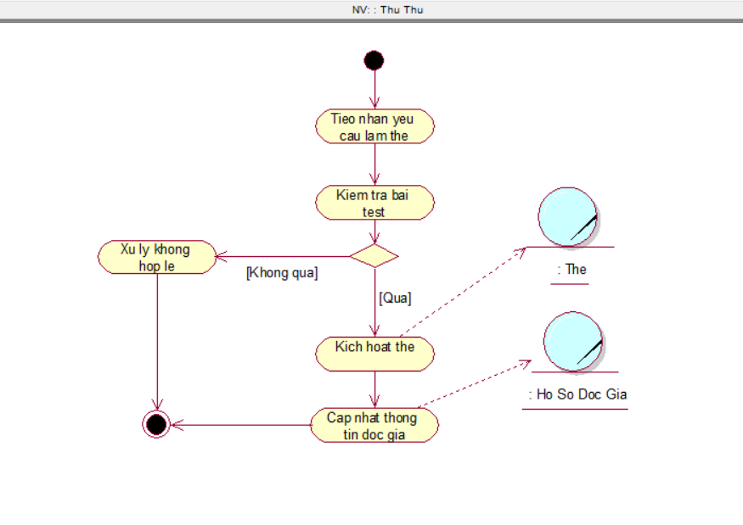

**e/ Sơ đồ tuần tự**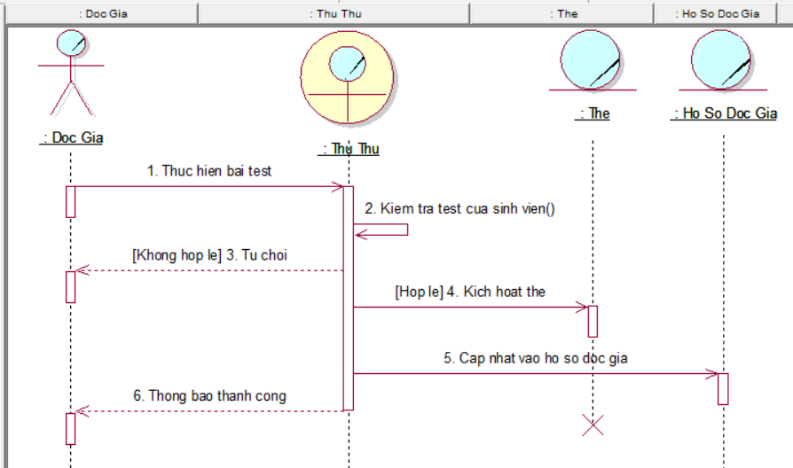

**f/ Sơ đồ cộng tác**

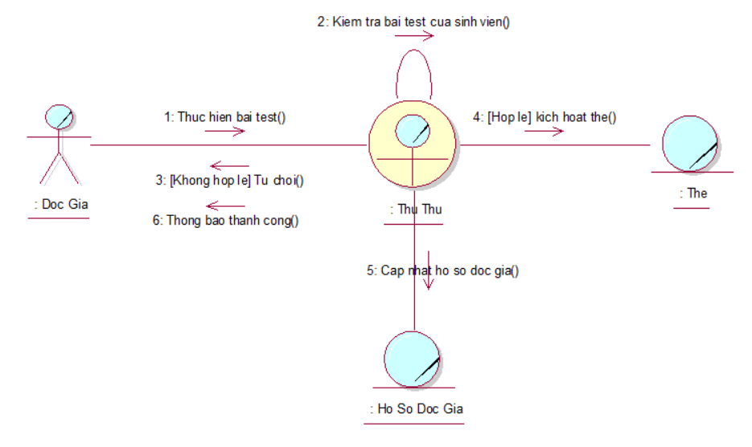

* + 1. Mô hình Use-case hệ thống (xác định các yêu cầu tự động hoá)
    2. **Mô hình Use case nhằm thể hiện các chức năng chính mà hệ thống hỗ trợ tự động.**

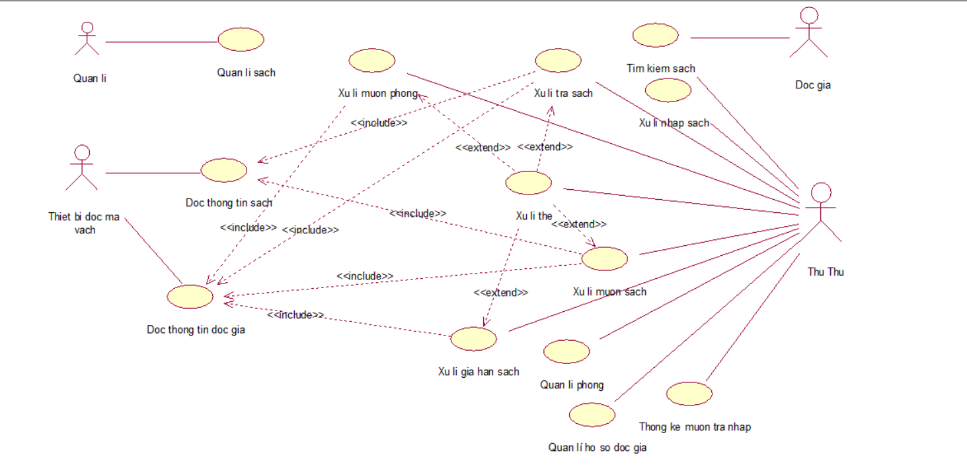

* + 1. **Đặc tả cho từng use case hệ thống**

1. **Use case hệ thống xử lí mượn mượn sách**

|  |  |
| --- | --- |
| Tên use case | Xử lí mượn sách |
| Tóm tắt | Trong quá trình khi độc giả yêu cầu mượn sách, Thì thủ thư thực hiện việc mượn sách, kiểm tra thẻ nếu thẻ thành công thì kiểm tra tình trạng của độc giả hợp lệ thì tiến hành tìm kiếm sách và cho mượn sách. |
| Tác nhân | Độc giả |
| Use case liên quan | Đọc thông tin sách, đọc thông tin độc giả, xử lí thẻ |
| Dòng sự kiện chính | 1. Độc giả đến thư viện yêu cầu mượn sách. 2. Xác định thẻ: Thủ thư yêu cầu độc giả xuất trình thẻ để kiểm tra. 3. Xác định thông tin nợ sách: Kiểm tra thông tin các danh sách nợ hiện tại của độc giả. 4. Đưa ra yêu cầu khi mượn sách (Điều kiện mượn sách) 5. Tìm kiếm sách: kiểm tra số lượng tồn của sách.   Ghi nhận thông tin mượn sách, cập nhật vào hệ thống, giao sách và thông báo ngày trả sách. |
| Dòng sự kiện phụ | * Xử lí thẻ hết hạn: Thông báo thẻ hết hạn và yêu cầu làm thẻ lại. * Xử lí từ chối mượn: * Nếu số lượng đang mượn > 3. * Nếu số lượng tồn < 0. * Nếu không đồng ý điều kiện mượn. |
| Điều kiện tiên quyết | * Thẻ phải còn xử dụng được * Số sách mượn không được quá 3 |
| Hậu điều kiện | Bảo đảm độc giả mới có thể được tiếp tục mượn sách |

1. **Use case hệ thống xử lí Trả Sách**

|  |  |
| --- | --- |
| Tên use case | Xử lí Trả sách |
| Tóm tắt | Use case bắt đầu khi có đọc giả đến thư viện để trả sách , đưa thẻ cho thủ thư . Thủ thư kiểm tra thẻ và nhận lại sách từ độc giả |
| Tác nhân | Độc giả |
| Use case liên quan | Đọc thông tin sách , xử lí thẻ , đọc thông tin đọc giả |
| Dòng sự kiện chính | 1. Đọc giả đưa thẻ cho thủ thư để tiến hành trả sách 2. Thủ thư xác nhận thẻ và kiểm tra thông tin của độc giả ( thực hiện bởi use case include xử lí thẻ) 3. Thủ thư kiểm tra thông tin nợ sách hiện tại của độc giả ( thực hiện bởi use case Đọc thông tin độc giả ) 4. Thủ thư kiểm tra trạng thái sách 5. Nhận sách trả lại từ độc giả , cập nhật vào hệ thống |
| Dòng sự kiện phụ | * xử lí thẻ không hợp lệ hoặc trả sách không thành công |
| Điều kiện tiên quyết | Thẻ phải còn xử dụng được |
| Hậu điều kiện | Bảo đảm độc giả mới có thể được tiếp tục trả sách |

1. **Use case hệ thống xử lí Gia Hạn Trả Sách**

|  |  |
| --- | --- |
| Tên use case | Xử lí gia hạn trả sách |
| Tóm tắt | Use case bắt đầu khi có độc giả đến thư viện để gia hạn sách , đưa thẻ cho thủ thư . Thủ thư cho phép gia hạn sách |
| Tác nhân | Độc giả |
| Use case liên quan | Đọc thông tin sách , xử lí thẻ , đọc thông tin đọc giả |
| Dòng sự kiện chính | 1. Đọc giả đưa thẻ cho thủ thư để tiến hành gia hạn sách 2. Thủ thư xác nhận thẻ và kiểm tra thông tin của độc giả ( thực hiện bởi use case include xử lí tạo thẻ ) 3. Thủ thư đề ra điều kiện để gia hạn sách với độc giả 4. Tiến hành gia hạn sách cho độc giả 5. Cập nhật thông tin gia hạn sách vào hệ thống 6. Cập nhật gia hạn của độc giả vào hồ sợ độc giả |
| Dòng sự kiện phụ | * xử lí thẻ không hợp lệ hoặc gia hạn sách không thành công |
| Điều kiện tiên quyết | Thẻ phải còn xử dụng được |
| Hậu điều kiện | Hệ thống gia hạn sách phải ở trạng thái sẵn sàn cho độc giả mới |

1. **Use case hệ thống xử lí mượn phòng**

|  |  |
| --- | --- |
| Tên use case | Xử lí mượn phòng |
| Tóm tắt | Use case bắt đầu khi có độc giả đến thư viện để mượn phòng , đưa thẻ cho thủ thư . Thủ thư cho phép mượn phòng |
| Tác nhân | Độc giả |
| Use case liên quan | Quản lí phòng , xử lí thẻ , đọc thông tin đọc giả |
| Dòng sự kiện chính | 1. Đọc giả đưa thẻ cho thủ thư để tiến hành mượn phòng 2. Thủ thư xác nhận thẻ và kiểm tra thông tin của độc giả ( thực hiện bởi use case include xử lí thẻ) 3. Thủ thư kiếm tra các phòng để tìm phòng trống ( thực hiện bời use case Quản lí phòng ) 4. Thủ thư đưa ra điều kiện mượn phòng cho độc giả và thời gian trả phòng 5. Thủ thư cho phép độc giả mượn phòng |
| Dòng sự kiện phụ | * xử lí thẻ không hợp lệ hoặc mượn phòng không thành công |
| Điều kiện tiên quyết | * Thẻ phải còn xử dụng được * Phòng ở trạng thái trống |
| Hậu điều kiện | cập nhật tình trạng phòng liên tục để có trạng thái sẵn sàn cho độc giả mới mượn phòng |

1. **Use case hệ thống xử lí nhập sách**

|  |  |
| --- | --- |
| Tên use case | Xử lí nhập sách |
| Tóm tắt | Use case bắt đầu khi quản lí yêu cầu nhà cung cấp nhập sách , nhà cung cấp xác nhận yêu cầu và gữi sách cho thư viện . Thủ thư nhập sách từ nhà cung cấp gữi tới |
| Tác nhân | Quản lí |
| Use case liên quan |  |
| Dòng sự kiện chính | 1. Quản lí gửi yêu cầu nhập sách đến nhà cung cấp 2. Nhà cung cấp xác nhận yêu cầu và gửi sách đến thư viện 3. Thủ thư nhập sách từ nhà cung cấp 4. Cập nhật tình trạng sách và đổi trả nếu có sai sót 5. Gữi thanh toán cho nhà cung cấp 6. Thêm, Cập nhật thông tin sách vào hệ thống |
| Dòng sự kiện phụ | Yêu cầu nhập sách không thành công |
| Điều kiện tiên quyết | Khi thư viện thiếu sách phải nhanh chóng yêu cầu nhập sách |
| Hậu điều kiện | cập nhật tình trạng phòng liên tục để có trạng thái sẵn sàn cho độc giả mới mượn phòng |

1. **Use case hệ thống quản lí sách**

|  |  |
| --- | --- |
| Tên use case | Quản lí sách |
| Tóm tắt | Use case bắt đầu khi quản lí yêu cầu nhà cung cấp nhập sách , nhà cung cấp xác nhận yêu cầu và gữi sách cho thư viện . Thủ thư nhập sách từ nhà cung cấp gữi tới |
| Tác nhân | Quản lí |
| Use case liên quan |  |
| Dòng sự kiện chính | 1. Thủ thư vào quản lí sách để kiểm tra sách 2. Thực hiện kiểm tra tình trạng sách khi độc giả mượn sách , gia hạn sách 3. Nhập thông tin sách mới nhập vào quản lí sách |
| Dòng sự kiện phụ | Yêu cầu vào quản lí sách không thành công |
| Điều kiện tiên quyết | Có quyền vào quản lí sách |
| Hậu điều kiện | Kiểm tra tình trạng của hệ thống quản lí sách sau khi dùng |

1. **Use case hệ thống đọc thông tin độc giả**

|  |  |
| --- | --- |
| Tên use case | Đọc thông tin độc giả |
| Tóm tắt | Use case bắt đầu khi thủ thư dùng thiết bị đọc mã vạch đọc thông tin độc giả , kiểm tra tất cả thông tin của độc giả |
| Tác nhân | Thiết bị đọc mã vạch |
| Use case liên quan | Xử lí trả sách , xử lí mượn sách , xử lí mượn phòng , xử lý gia hạn sách |
| Dòng sự kiện chính | 1. Thủ thư dùng thiết bị đọc mã vạch kiểm tra thông tin đọc giả 2. Thủ thư vào thông tin đọc giả đề xử lí quá trình mượn sách , trả sách , gia hạn sách ,… của đọc giả |
| Dòng sự kiện phụ | Yêu cầu vào đọc thông tin độc giả không thành công |
| Điều kiện tiên quyết | Có quyền vào đọc thông tin đọc giả |
| Hậu điều kiện | Kiểm tra tình trạng của thiết bị đọc mã vạch sau khi đọc thông tin độc giả phải ở trạng thái bình thường |

1. **Use case hệ thống đọc thông tin sách**

|  |  |
| --- | --- |
| Tên use case | Đọc thông tin sách |
| Tóm tắt | Use case bắt đầu khi thủ thư dùng thiết bị đọc mã vạch đọc thông tin sách , kiểm tra tất cả thông tin của độc giả |
| Tác nhân | Thiết bị đọc mã vạch |
| Use case liên quan | Xử lí trả sách , xử lí mượn sách |
| Dòng sự kiện chính | 1. Thủ thư dùng thiết bị đọc mã vạch kiểm tra thông tin sách 2. Thủ thư vào thông tin sách đề xử lí quá trình mượn sách , trả sách… của đọc giả |
| Dòng sự kiện phụ | Yêu cầu vào đọc thông tin sách không thành công |
| Điều kiện tiên quyết | Có quyền vào đọc thông tin sách |
| Hậu điều kiện | Kiểm tra tình trạng của thiết bị đọc mã vạch sau khi đọc thông tin sách phải ở trạng thái bình thường |

1. **Use case hệ thống tìm kiếm sách**

|  |  |
| --- | --- |
| Tên use case | Tìm kiếm sách |
| Tóm tắt | Use case bắt đầu độc giả đến thư viện dùng thiết bị , phần mềm để tìm kiếm sách trong thư viện |
| Tác nhân | Độc giả |
| Use case liên quan |  |
| Dòng sự kiện chính | Độc giả dùng thiết bị , phần mềm trong thư viện để tìm kiếm sách |
| Dòng sự kiện phụ | Yêu cầu tìm kiếm sách không thành công |
| Điều kiện tiên quyết | Có quyền vào tìm kiếm sách |
| Hậu điều kiện | Kiểm tra tình trạng của thiết bị , phần mếm tìm kiếm sách của thư viện thường xuyên để đảm bảo cho các độc giả tìm kiếm sách liên tục |

1. **Use case hệ thống quản lí phòng**

|  |  |
| --- | --- |
| Tên use case | Quản lí phòng |
| Tóm tắt | Use case bắt đầu khi thủ thư vào hệ thống quản lí phòng để kiểm tra |
| Tác nhân | Thủ thư |
| Use case liên quan | Xử lý mượn phòng |
| Dòng sự kiện chính | Thủ thư vào hệ thống quản lí phòng để kiểm tra trạng thái của các phòng |
| Dòng sự kiện phụ | Yêu cầu vào quản lí phòng không thành công |
| Điều kiện tiên quyết | Có quyền vào quản lí phòng |
| Hậu điều kiện | Kiểm tra tình trạng của thiết bị quản lí phòng của thư viện thường xuyên để đảm bảo cập nhật trạng thái phòng một cách liên tục |

1. **Use case hệ thống quản lí hồ sơ độc giả**

|  |  |
| --- | --- |
| Tên use case | Quản lí hồ sơ độc giả |
| Tóm tắt | Use case bắt đầu khi thủ thư vào hệ thống quản lí hồ sơ độc giả để kiểm tra |
| Tác nhân | Thủ thư |
| Use case liên quan |  |
| Dòng sự kiện chính | Thủ thư vào hệ thống quản lí hồ sơ độc giả để kiểm tra tất cả thông tin của độc giả, quản lí việc mượn sách, trả sách của độc giả ,.. |
| Dòng sự kiện phụ | Yêu cầu vào quản lí hồ sơ độc giả không thành công |
| Điều kiện tiên quyết | Có quyền vào quản lí hồ sơ độc giả |
| Hậu điều kiện | Kiểm tra tình trạng của thiết bị quản lí hồ sơ độc giả của thư viện thường xuyên để đảm bảo cập nhật trạng thái hồ sơ độc giả một cách liên tục |

1. **Use case hệ thống thống kê mượn, trả, nhập**

|  |  |
| --- | --- |
| Tên use case | Thống kê mượn trả nhập |
| Tóm tắt | Use case bắt đầu khi thủ thư vào hệ thống thống kê mượn trả nhập để sao lưu thông tin |
| Tác nhân | Thủ thư |
| Use case liên quan |  |
| Dòng sự kiện chính | 1. Thủ thư vào hệ thống thống kê mượn trả nhập để ghi chép lại quá trình mượn sách , trả sách của độc giả và nhập sách của thư viện 2. Báo cáo thống kê lên người quản lí thư viện |
| Dòng sự kiện phụ | Yêu cầu vào hệ thống thống kê mượn trả nhập không thành công |
| Điều kiện tiên quyết | Có quyền vào hệ thống thống kê mượn trả nhập |
| Hậu điều kiện | Kiểm tra tình trạng của hệ thống thống kê mượn trả nhập của thư viện thường xuyên để đảm bảo cập nhật lịch sử mượn trả nhập một cách liên tục |

## 2.3. Sơ đồ lớp mức phân tích

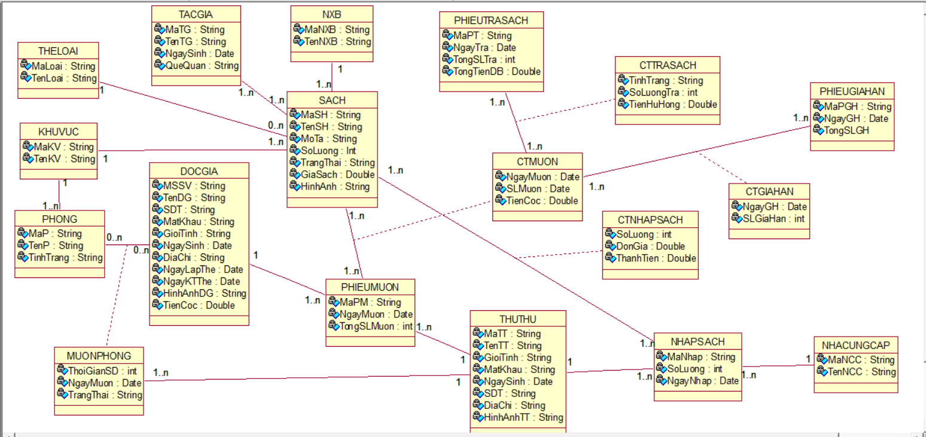

1. THIẾT KẾ HỆ THỐNG

## 3.1. Thiết kế cơ sở dữ liệu

### 3.1.1. Mô hình dữ liệu mức quan hệ

THUTHU(MaTT, TenTT, MatKhau, GioiTinh, NgaySinh, SDT, DiaChi, HinhAnhTT)

DOCGIA(MSSV, MatKhau, TenDG, GioiTinh, NgaySinh, SDT, DiaChi, NgayBD, NgayKT, TienCoc, HinhAnhTT)

NXB(MaNXB, TenNXB)

TACGIA(MaTG, TenTG, NgaySinh, QueQuan)

THELOAI(MaLoai, TenLoai)

KHUVUC(MaKV, TenKV)

SACH(MaSH, TenSH, MaLoai, SoLuong, MoTa, MaTG, TrangThai, MaNXB, MaKV, Gia, HinhAnh, MaNCC)

PHIEUMUON(MaPM, NgayMuon, TongMuon, MSSV, MaTT)

CTPHIEUMUON(MaPM, MaSach, NgayTra, SoLuongMuon, TinhTrang, PhiCoc)

PHIEUTRASACH(MaPT, NgayTra, SoLuongTra, TongTienDB)

CTPHIEUTRA(MaPT, MaPM, MaSach, TinhTrangSach, SoLuongTra, ChiPhiDenBu)

PHIEUGIAHAN(MaPGH, NgayGH, TongSLGH)

CTPHIEUGIAHAN(MaPGH, MaPM, MaSach, NgayGiaHan, soLuongGH)

NCC(MaNCC, TenNCC, DiaChi, SDT)

NHAPSACH(MaNhap, MaNCC, MaTT, NgayNhap, TongTien)

CTNHAPSACH(MaNhap, MaSach, SoLuong, DonGia, ThanhTien)

PHONG(MaPhong, MaKV, TenPhong, TinhTrang)

MUONPHONG(MaPhong, MSSV, NgayMuon, TrangThai, ThoiGianSD, MaTT)

* BảngTHUTHU

|  |  |  |  |  |
| --- | --- | --- | --- | --- |
| Tên trường | Diễn giải | Kiểu dữ liệu | Khoá chính | Tham chiếu |
| MaTT | Mã thủ thư | char(10) | x |  |
| TenTT | Tên thủ thư | nvarchar(MAX) |  |  |
| MatKhau | Mật khẩu | char(10) |  |  |
| GioiTinh | Giới tính | Nvarchar(5) |  |  |
| NgaySinh | Ngày sinh | date |  |  |
| SDT | Số điện thoại | char(20) |  |  |
| DiaChi | Địa chỉ | nvarchar(MAX) |  |  |
| HinhAnhTT | Hình ảnh | nvarchar(MAX) |  |  |

* BảngDOCGIA

|  |  |  |  |  |
| --- | --- | --- | --- | --- |
| Tên trường | Diễn giải | Kiểu dữ liệu | Khoá chính | Tham chiếu |
| MSSV | Mã sinh viên | char(10) | x |  |
| MatKhau | Mật khẩu | nvarchar(MAX) |  |  |
| TenDG | Tên độc giả | char(10) |  |  |
| GioiTinh | Giới tính | Nvarchar(5) |  |  |
| NgaySinh | Ngày sinh | date |  |  |
| SDT | Số điện thoại | char(20) |  |  |
| DiaChi | Địa chỉ | nvarchar(MAX) |  |  |
| NgayBD | Ngày bắt đầu lập thẻ | date |  |  |
| NgayKT | Ngày thẻ hết hạn | date |  |  |
| TienCoc | Tiền cọc | money |  |  |
| HinhAnhTT | Hình ảnh | nvarchar(MAX) |  |  |

* BảngPHIEUMUON

|  |  |  |  |  |
| --- | --- | --- | --- | --- |
| Tên trường | Diễn giải | Kiểu dữ liệu | Khoá chính | Tham chiếu |
| MaPM | Mã phiếu mượn | char(10) | x |  |
| NgayMuon | Ngày mượn | date |  |  |
| TongMuon | Tổng mượn | int |  |  |
| MSSV | Mã số sinh viên | char(10) |  | DOCGIA(MSSV) |
| MaTT | Mã thủ thư | char(10) |  | THUTHU(MaTT) |

* BảngTHELOAI

|  |  |  |  |  |
| --- | --- | --- | --- | --- |
| Tên trường | Diễn giải | Kiểu dữ liệu | Khoá chính | Tham chiếu |
| MaLoai | Mã loại | char(10) | x |  |
| TenLoai | Tên loại | nvarchar(MAX) |  |  |

* BảngTACGIA

|  |  |  |  |  |
| --- | --- | --- | --- | --- |
| Tên trường | Diễn giải | Kiểu dữ liệu | Khoá chính | Tham chiếu |
| MaTG | Mã loại | char(10) | x |  |
| TenTG | Tên loại | nvarchar(MAX) |  |  |
| NgaySinh | Ngày sinh | date |  |  |
| QueQuan | Quê quán | nvarchar(50) |  |  |

* BảngKHUVUC

|  |  |  |  |  |
| --- | --- | --- | --- | --- |
| Tên trường | Diễn giải | Kiểu dữ liệu | Khoá chính | Tham chiếu |
| MaKV | Mã khu vực | char(10) | x |  |
| TenKV | Tên khu vực | nvarchar(MAX) |  |  |

* BảngNXB

|  |  |  |  |  |
| --- | --- | --- | --- | --- |
| Tên trường | Diễn giải | Kiểu dữ liệu | Khoá chính | Tham chiếu |
| MaNXB | Mã nhà xuất bản | char(10) | x |  |
| TenNXB | Tên nhà xuất bản | nvarchar(MAX) |  |  |

* BảngNCC

|  |  |  |  |  |
| --- | --- | --- | --- | --- |
| Tên trường | Diễn giải | Kiểu dữ liệu | Khoá chính | Tham chiếu |
| MaNCC | Mã nhà cung cấp | char(10) | x |  |
| TenNCC | Tên nhà cung cấp | nvarchar(MAX) |  |  |
| DiaChi | Địa chỉ | nvarchar(MAX) |  |  |
| SDT | Số điện thoại | char(10) |  |  |

* BảngNHAPSACH

|  |  |  |  |  |
| --- | --- | --- | --- | --- |
| Tên trường | Diễn giải | Kiểu dữ liệu | Khoá chính | Tham chiếu |
| MaNhap | Mã nhà cung cấp | char(10) | x |  |
| MaNCC | Mã nhà cung cấp | char(10) |  | NCC(MaNCC) |
| MaTT | Mã thủ thư | char(10) |  | THUTHU(MaTT) |
| NgayNhap | Ngày nhập | date |  |  |
| TongTien | Tổng tiền | money |  |  |

* BảngPHONG

|  |  |  |  |  |
| --- | --- | --- | --- | --- |
| Tên trường | Diễn giải | Kiểu dữ liệu | Khoá chính | Tham chiếu |
| MaPhong | Mã phòng | char(10) | x |  |
| MaKV | Mã khu vực | char(10) |  | KHUVUC(MaKV) |
| TenPhong | Tên phòng | nvarchar(50) |  |  |
| TinhTrang | Tình trạng | nvarchar(50) |  |  |

* BảngMUONPHONG

|  |  |  |  |  |
| --- | --- | --- | --- | --- |
| Tên trường | Diễn giải | Kiểu dữ liệu | Khoá chính | Tham chiếu |
| MaPhong | Mã phòng | char(10) | x |  |
| MSSV | Mã sinh viên | char(10) | x | DOCGIA (MSSV) |
| NgayMuon | Ngày mượn | date | x |  |
| ThoiGianSD | Thời gian sử dụng | int |  |  |
| TrangThai | Trạng thái | nvarchar(max) |  |  |
| MaTT | Mã thủ thư | char(10) |  | THUTHU(MaTT) |

* BảngSACH

|  |  |  |  |  |
| --- | --- | --- | --- | --- |
| Tên trường | Diễn giải | Kiểu dữ liệu | Khoá chính | Tham chiếu |
| MaSach | Mã sách | char(10) | x |  |
| TenSach | Tên sách | char(10) |  |  |
| MaLoai | Mã loại | date |  |  |
| SoLuong | Số lượng | int |  |  |
| MoTa | Mô tả | nvarchar(50) |  |  |
| MaTG | Mã tác giả | money |  | TACGIA(MaTG) |
| TrangThai | Trạng thái |  |  |  |
| MaNXB | Mã nhà xuất bản |  |  | NXB(MaNXB) |
| MaKV | Mã khu vực |  |  | KHUVUC(MaKV) |
| Gia | Giá |  |  |  |
| HinhAnhSach | Hình ảnh sách |  |  |  |
| MaNCC | Mã nhà cung cấp |  |  | NCC(MaNCC) |

* BảngCTNHAPSACH

|  |  |  |  |  |
| --- | --- | --- | --- | --- |
| Tên trường | Diễn giải | Kiểu dữ liệu | Khoá chính | Tham chiếu |
| MaNhap | Mã nhà cung cấp | char(10) | x | NHAPSACH(MaNhap) |
| MaSach | Mã sách | char(10) | x | SACH(MaSach) |
| SoLuong | Số lượng | int |  |  |
| DonGia | Đơn giá | money |  |  |
| ThanhTien | Thành tiền | money |  |  |

* BảngCTPHIEUMUON

|  |  |  |  |  |
| --- | --- | --- | --- | --- |
| Tên trường | Diễn giải | Kiểu dữ liệu | Khoá chính | Tham chiếu |
| MaPM | Mã phiếu mượn | char(10) | x | PHIEUMUON(MaPM) |
| MaSach | Mã sách | char(10) | x | SACH(MaSach) |
| NgayTra | Ngày trả | date |  |  |
| SoLuongMuon | Số lượng mượn | int |  |  |
| TinhTrang | Tình trạng | nvarchar(50) |  |  |
| PhiCoc | Phí cọc | money |  |  |

* BảngPHIEUTRASACH

|  |  |  |  |  |
| --- | --- | --- | --- | --- |
| Tên trường | Diễn giải | Kiểu dữ liệu | Khoá chính | Tham chiếu |
| MaPT | Mã phiếu trả | char(10) | x |  |
| NgayTra | Ngày trả | date |  |  |
| SoLuongTra | Số lượng trả | int |  |  |
| TongTienDB | Tổng tiền đền bù | money |  |  |

* BảngCTPHIEUTRA

|  |  |  |  |  |
| --- | --- | --- | --- | --- |
| Tên trường | Diễn giải | Kiểu dữ liệu | Khoá chính | Tham chiếu |
| MaPT | Mã phiếu trả | char(10) | x | PHIEUTRASACH(MaPT) |
| MaPM | Mã phiếu mượn | char(10) | x | CTPHIEUMUON(MaPM) |
| MaSach | Mã sách | char(10) | x | CTPHIEUMUON(MaSach) |
| TinhTrangSach | Tình trạng sách | nvarchar(MAX) |  |  |
| SoLuongTra | Số lượng trả | int |  |  |
| ChiPhiDenBu | Chi phí đền bù | money |  |  |

* BảngPHIEUGIAHAN

|  |  |  |  |  |
| --- | --- | --- | --- | --- |
| Tên trường | Diễn giải | Kiểu dữ liệu | Khoá chính | Tham chiếu |
| MaPGH | Mã phiếu gia hạn | char(10) | x |  |
| NgayGH | Ngày gia hạn | date |  |  |
| TongSLGH | Tổng số lượng gia hạn | int |  |  |

* BảngCTPHIEUGIAHAN

|  |  |  |  |  |
| --- | --- | --- | --- | --- |
| Tên trường | Diễn giải | Kiểu dữ liệu | Khoá chính | Tham chiếu |
| MaPGH | Mã phiếu trả | char(10) | x | PHIEUGIAHAN(MaPGH) |
| NgayGiaHan | Ngày gia hạn | date |  |  |
| SoLuongGH | Số lượng gia hạn | int |  |  |
| MaPM | Mã phiếu mượn | char(10) | x | CTPHIEUMUON(MaPM) |
| MaSach | Mã sách | char(10) | x | CTPHIEUMUON(MaSach) |

### Ràng buộc toàn vẹn (Mô tả các ràng buộc của hệ thống trên mô hình dữ liệu quan hệ)

* + - 1. *Nghiệp vụ Mượn Sách*
* Thực hiện khi sinh viên có nhu cầu mượn sách với điều kiện có thẻ độc giả và tổng số lượng mượn <= 3.
* Bối cảnh: PHIEUMUON,DOCGIA
* Nội dung: $∀n ϵ PHIEUMUON (∃t ϵ DOCGIA(t.MSSV=n.MSSV ∧n.TongMuon≤3$)

Bảng tầm ảnh hưởng

|  |  |  |  |
| --- | --- | --- | --- |
|  | **Thêm** | **Xóa** | **Sửa** |
| PHIEUMUON | + | + | +(MSSV,SoLuongMuon) |
| DOCGIA | - | + | +(MSSV) |

* + - 1. *Nghiệp vụ Trả Sách*
* Thực hiện khi sinh viên đã mượn sách thành công và số lượng trả <= số lượng mượn.
* Bối cảnh: R1: PHIEUTRASACH, CTPHIEUTRA

R2: CTPHIEUTRA, CTPHIEUMUON

* Nội dung:
* R1: $∀n ϵ CTPHIEUTRA (∃t ϵ PHIEUTRASACH( n.MaPT=t.MaPT$))
* R2: $∀n ϵ CTPHIEUTRA (∃t ϵ CTPHIEUMUON$

$$( n.MaPM=t.MaPM∧ n.MaSach=t.MaSach$$

$∧ n.SoLuongTra≤t.SoLuongMuon$))

Bảng tầm ảnh hưởng

|  |  |  |  |  |  |  |  |  |  |
| --- | --- | --- | --- | --- | --- | --- | --- | --- | --- |
|  | PHIEUTRASACH | | | CTPHIEUTRA | | | CTPHIEUMUON | | |
| RB | **Thêm** | **Xóa** | **Sửa** | **Thêm** | **Xóa** | **Sửa** | **Thêm** | **Xóa** | **Sửa** |
| R1 | - | + | -(*) | + | + | -(*) |  |  |  |
| R2 |  |  |  | + | + | -(SoLuongTra) | + | + | -(*) |

* + - 1. *Nghiệp vụ Gia Hạn Sách*
* Thực hiện khi sinh viên đã mượn sách thành công muốn gia hạn thời gian mượn sách và số lượng gia hạn <= số lượng mượn.
* Bối cảnh: R1: PHIEUGIAHAN, CTPHIEUGIAHAN

R2: CTPHIEUGIAHAN, CTPHIEUMUON

* Nội dung:
  + R1: $∀n ϵ CTPHIEUGIAHAN (∃t ϵ PHIEUGIAHAN( n.MaPGH=t.MaPGH$))
  + R2: $∀n ϵ CTPHIEUGIAHAN (∃t ϵ CTPHIEUMUON$

$$( n.MaPM=t.MaPM∧ n.MaSach=t.MaSach$$

$∧ n.SoLuongGH≤t.SoLuongMuon$))

Bảng tầm ảnh hưởng

|  |  |  |  |  |  |  |  |  |  |
| --- | --- | --- | --- | --- | --- | --- | --- | --- | --- |
|  | PHIEUGIAHAN | | | CTPHIEUGIAHAN | | | CTPHIEUMUON | | |
| RB | **Thêm** | **Xóa** | **Sửa** | **Thêm** | **Xóa** | **Sửa** | **Thêm** | **Xóa** | **Sửa** |
| R1 | - | + | -(*) | + | + | -(*) |  |  |  |
| R2 |  |  |  | + | + | +(SoLuongGH) | + | + | -(*) |

* + - 1. *Nghiệp vụ Mượn Phòng*
* Thực hiện khi sinh viên mượn phòng và có thẻ độc giả.
* Bối cảnh: R1: PHONG, MUONPHONG

R2: MUONPHONG, DOCGIA

* Nội dung:
* R1: $∀n ϵ MUONPHONG (∃t ϵ PHONG( n.MaPhong=t.MaPhong$))
  + R2: $∀n ϵ MUONPHONG (∃t ϵ DOCGIA( n.MSSV=t.MSSV$))

Bảng tầm ảnh hưởng

|  |  |  |  |  |  |  |  |  |  |
| --- | --- | --- | --- | --- | --- | --- | --- | --- | --- |
|  | PHONG | | | MUONPHONG | | | DOCGIA | | |
| RB | **Thêm** | **Xóa** | **Sửa** | **Thêm** | **Xóa** | **Sửa** | **Thêm** | **Xóa** | **Sửa** |
| R1 | - | + | -(*) | + | + | -(*) |  |  |  |
| R2 |  |  |  | + | + | +(MaPhong) | - | + | -(*) |

## Thiết kế giao diện hệ thống

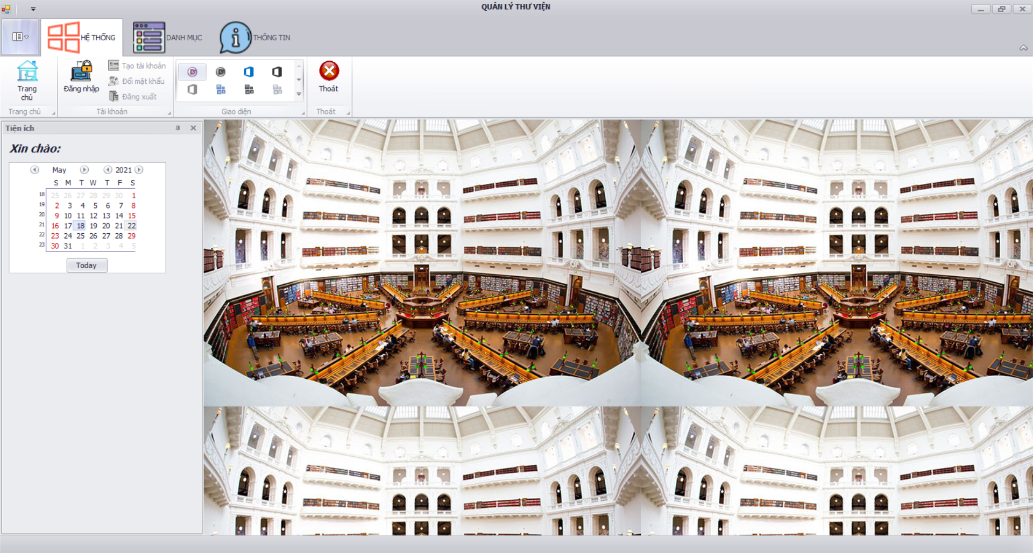

## 3.3. Sơ đồ lớp ở mức thiết kế

* + 1. Chức năng mượn sách

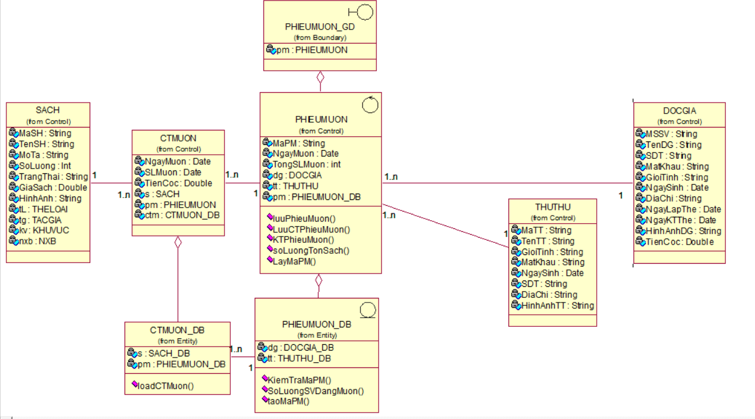

* + 1. Chức năng mượn trả phòng

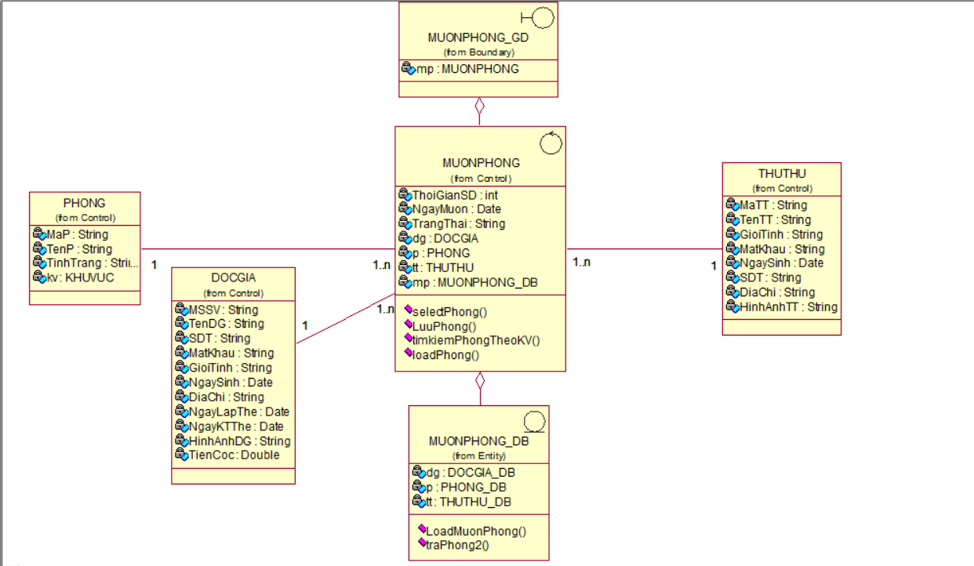

* + 1. Chức năng trả sách

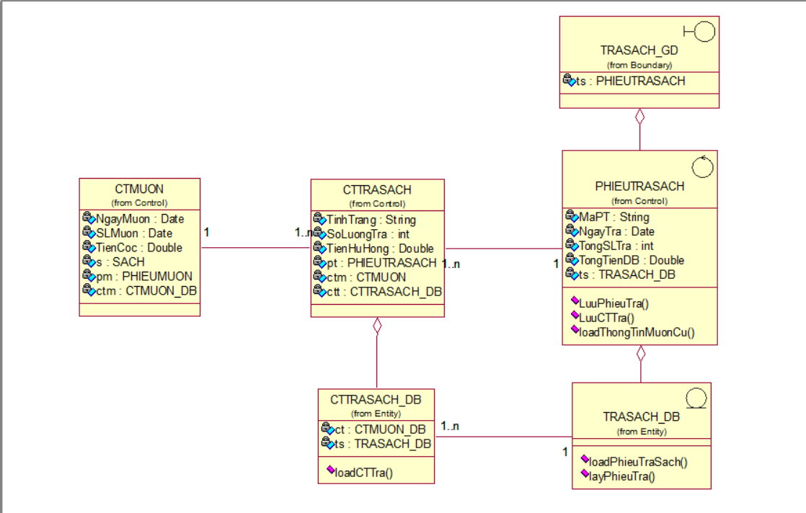

* + 1. Chức năng gia hạn trả sách

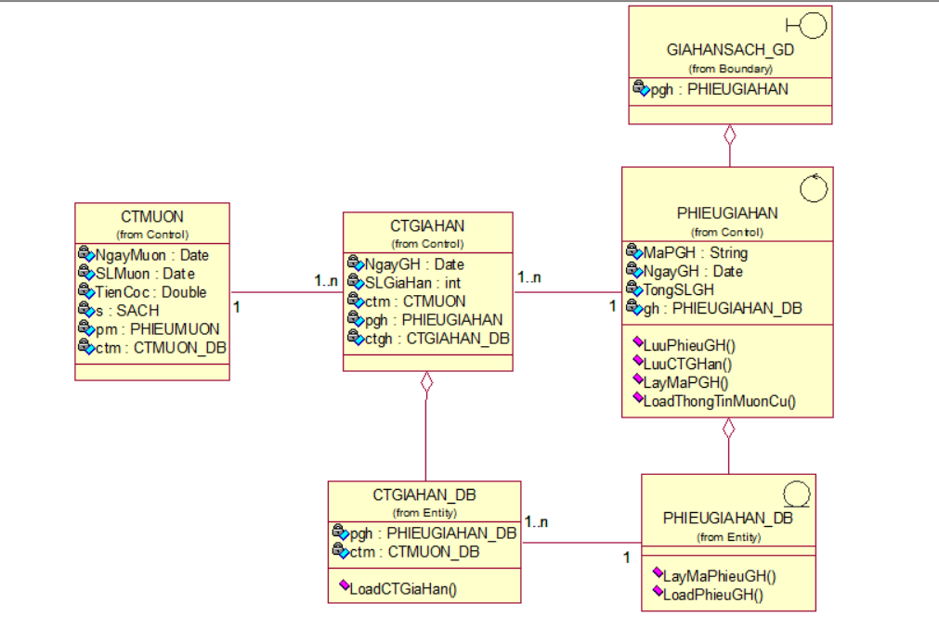

* + 1. Chức năng nhập sách

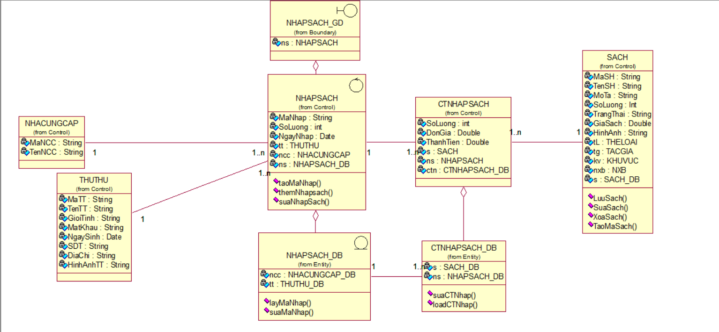

* + 1. Chức năng quản lí sách

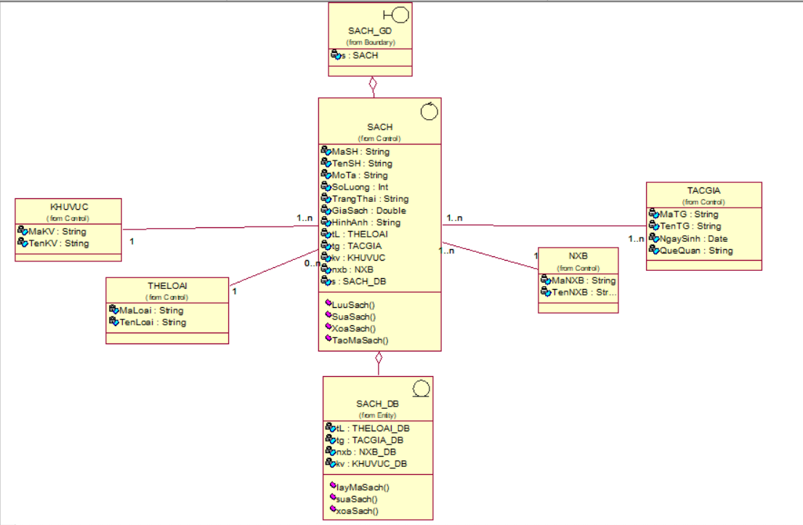

* + 1. Chức năng quản lí độc giả

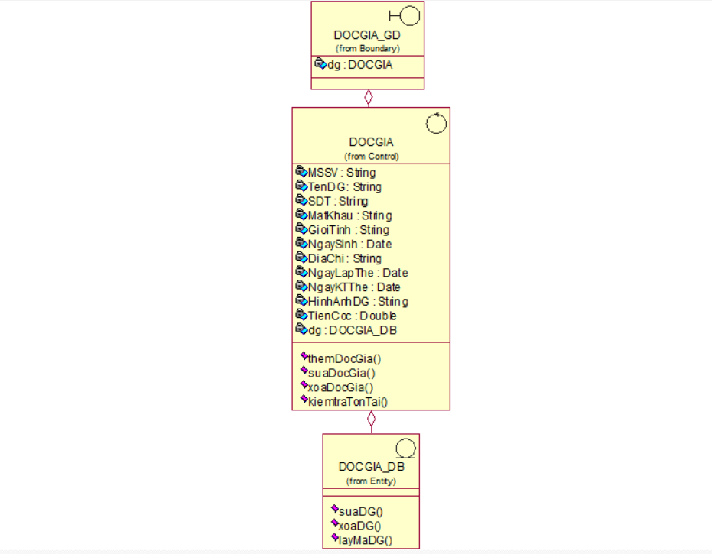

* + 1. Chức năng quản lí phòng

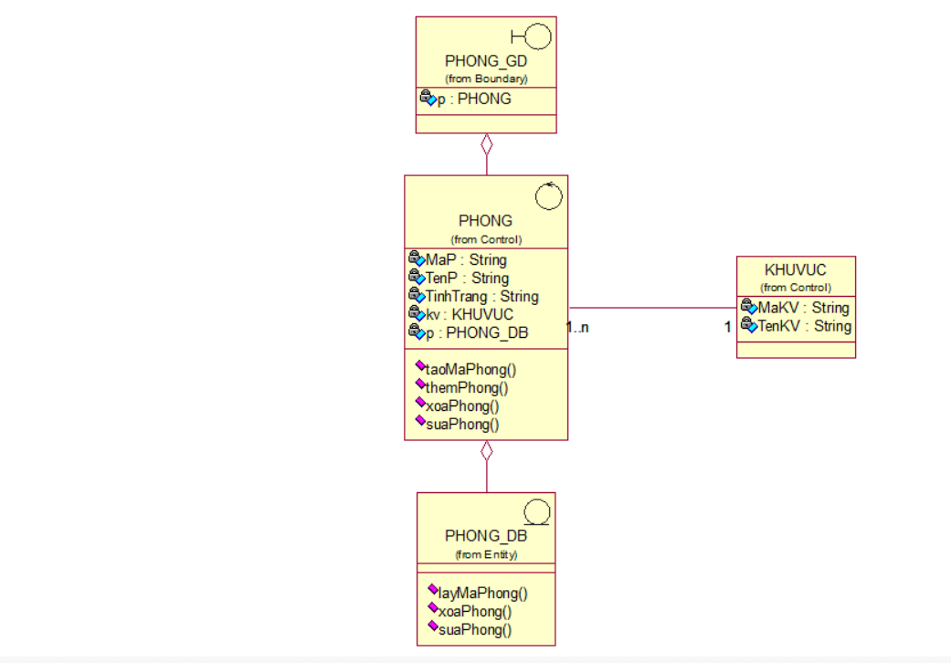

* + 1. Chức năng tìm kiếm

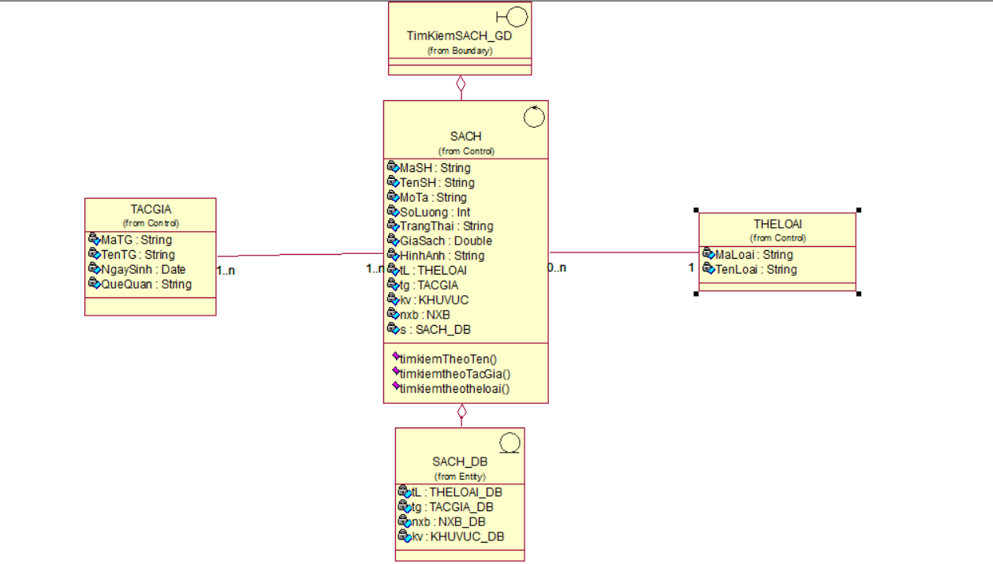

## Thiết kế hoạt động của các chức năng

* + 1. Chức năng mượn sách

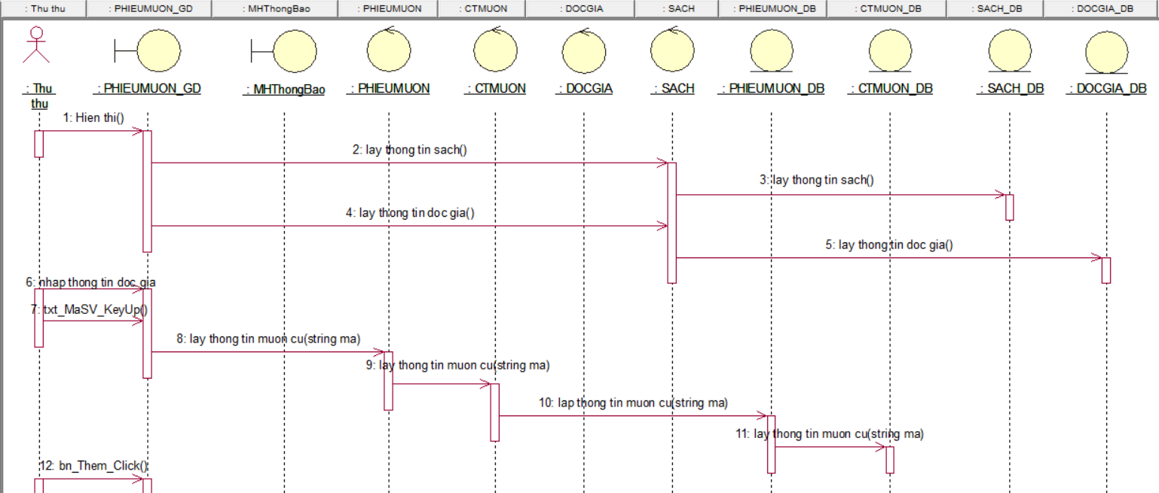

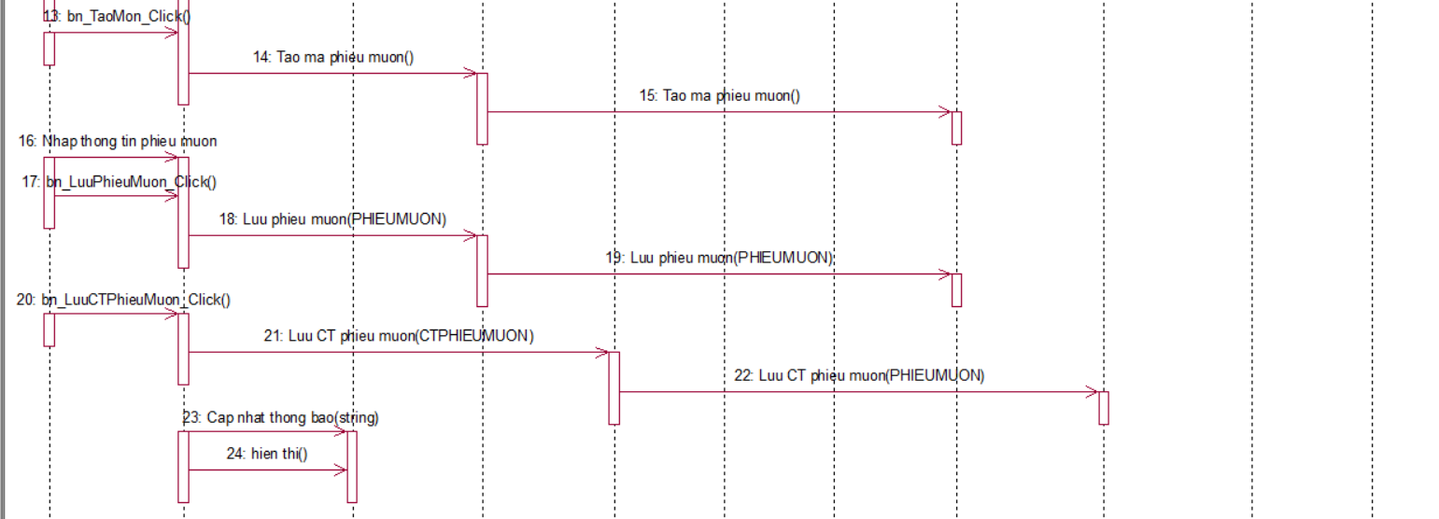

* + 1. Chức năng mượn trả phòng

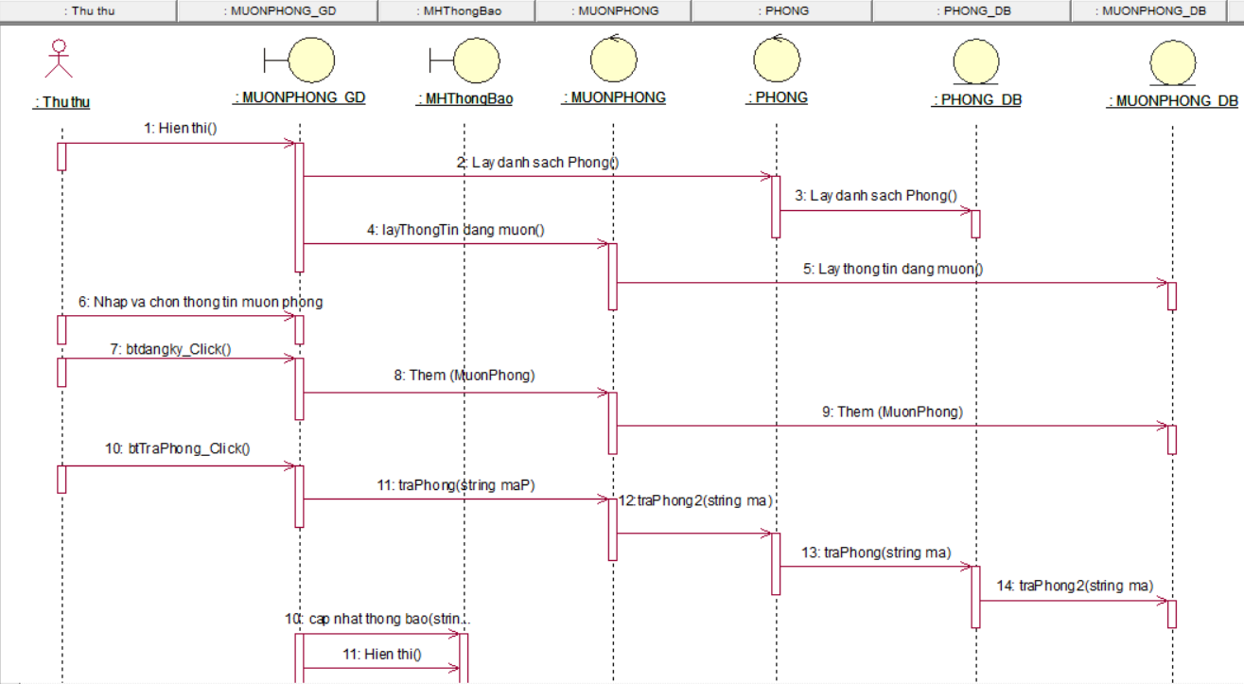

* + 1. Chức năng trả sách

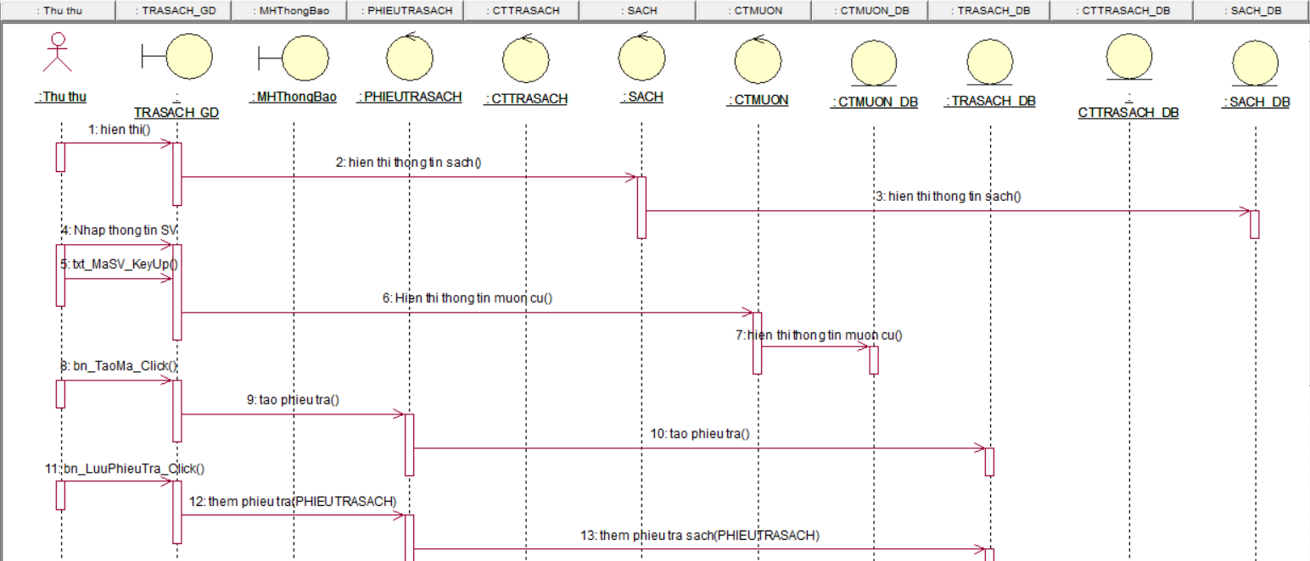

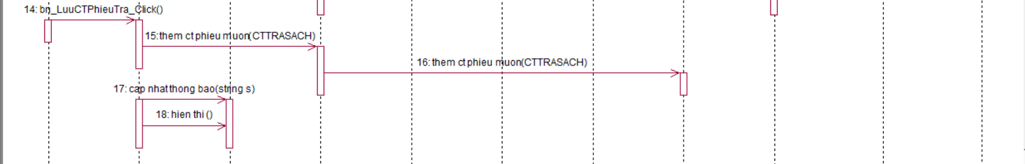

* + 1. Chức năng gia hạn trả sách

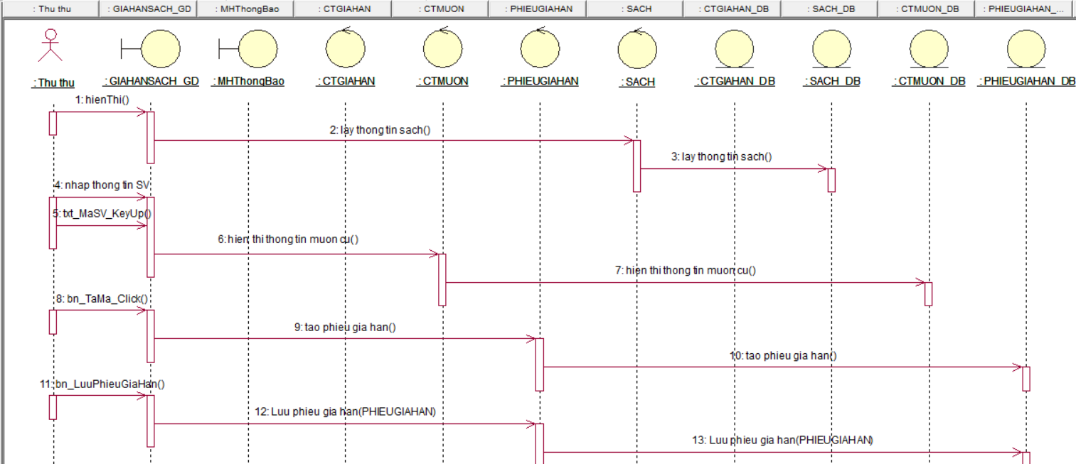

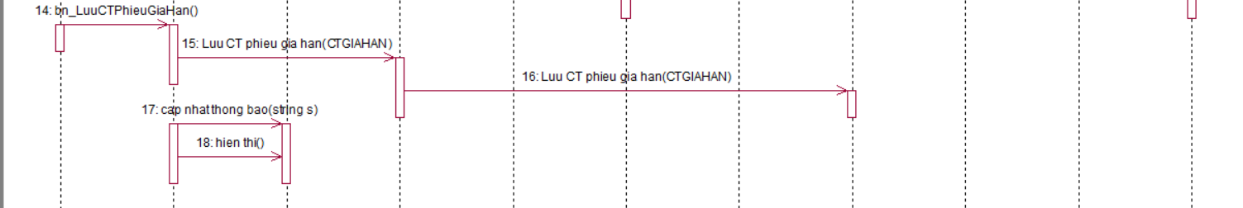

* + 1. Chức năng nhập sách

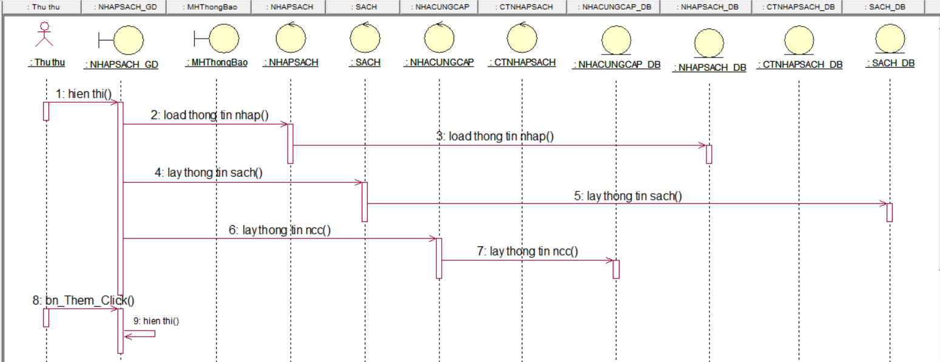

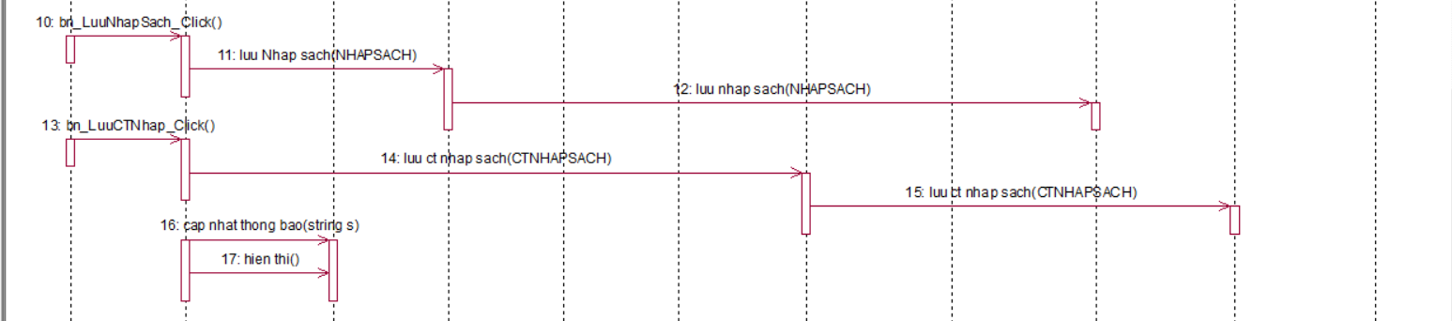

* + 1. Chức năng quản lí sách

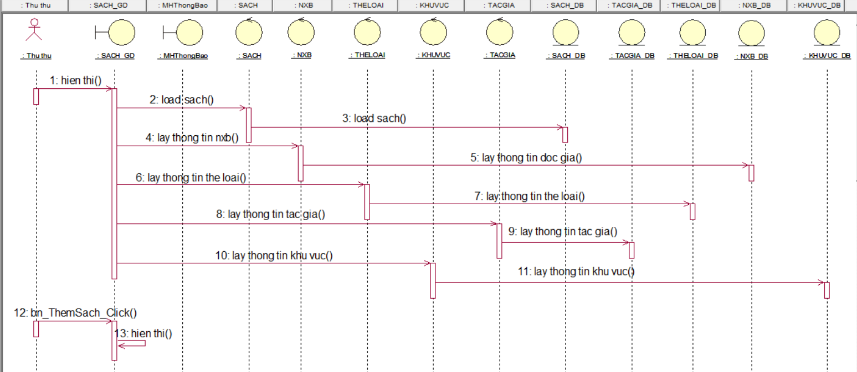

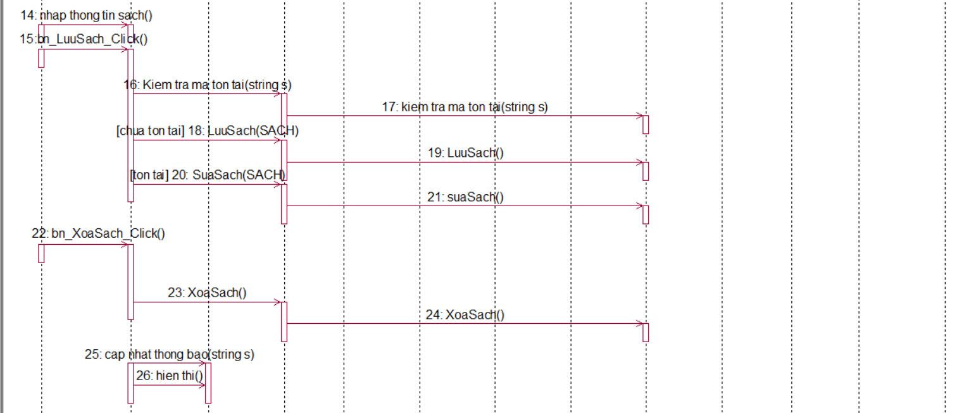

* + 1. Chức năng quản lí độc giả

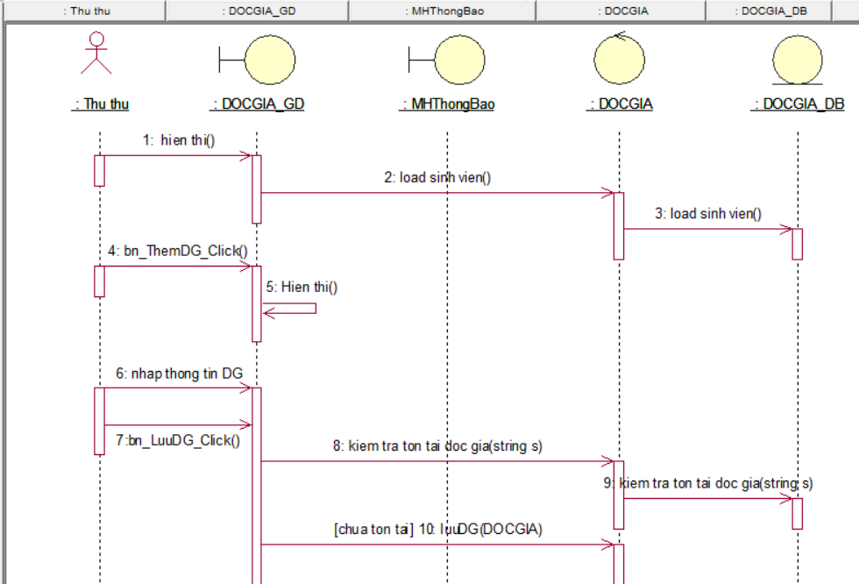

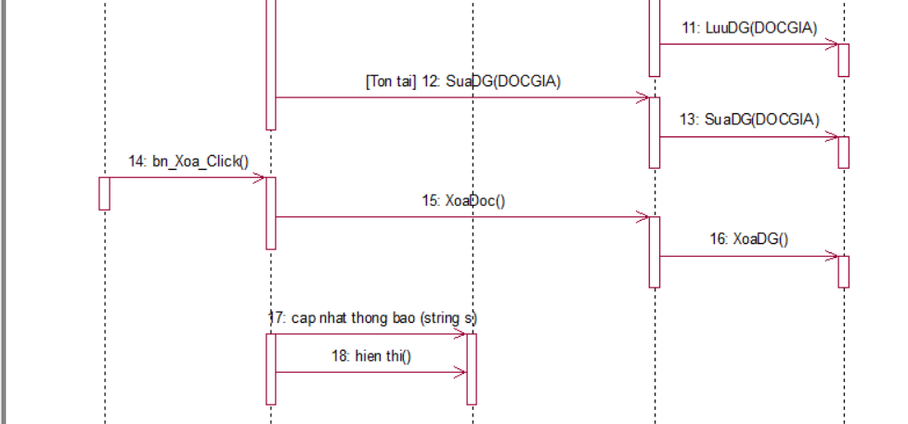

* + 1. Chức năng quản lí phòng

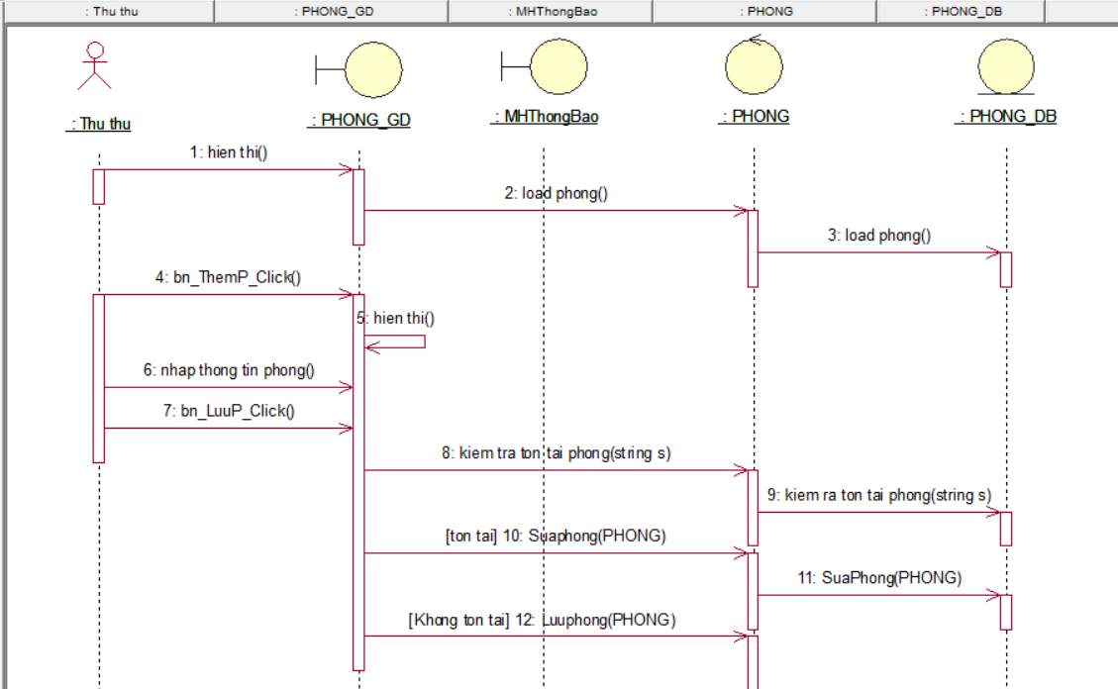

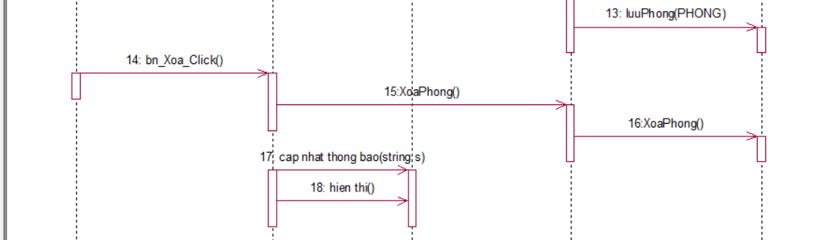

* + 1. Chức năng tìm kiếm

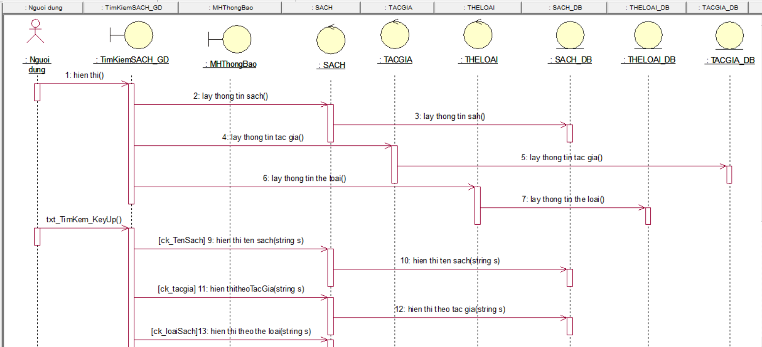

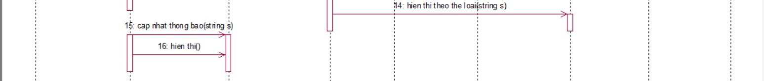

## Cài đặt hệ thống

* Cài đặt theo lớp 3 tầng

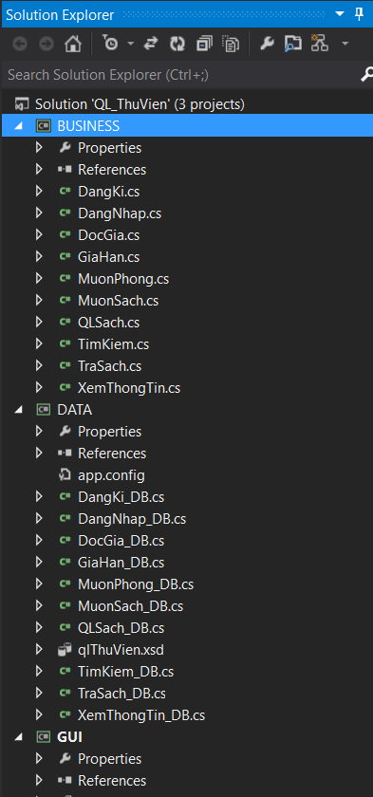

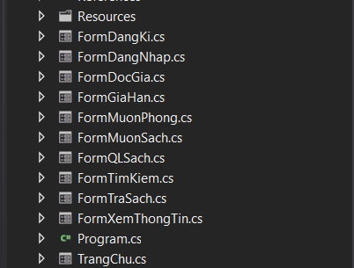

* Giao diện chính



* Giao diện đăng nhập

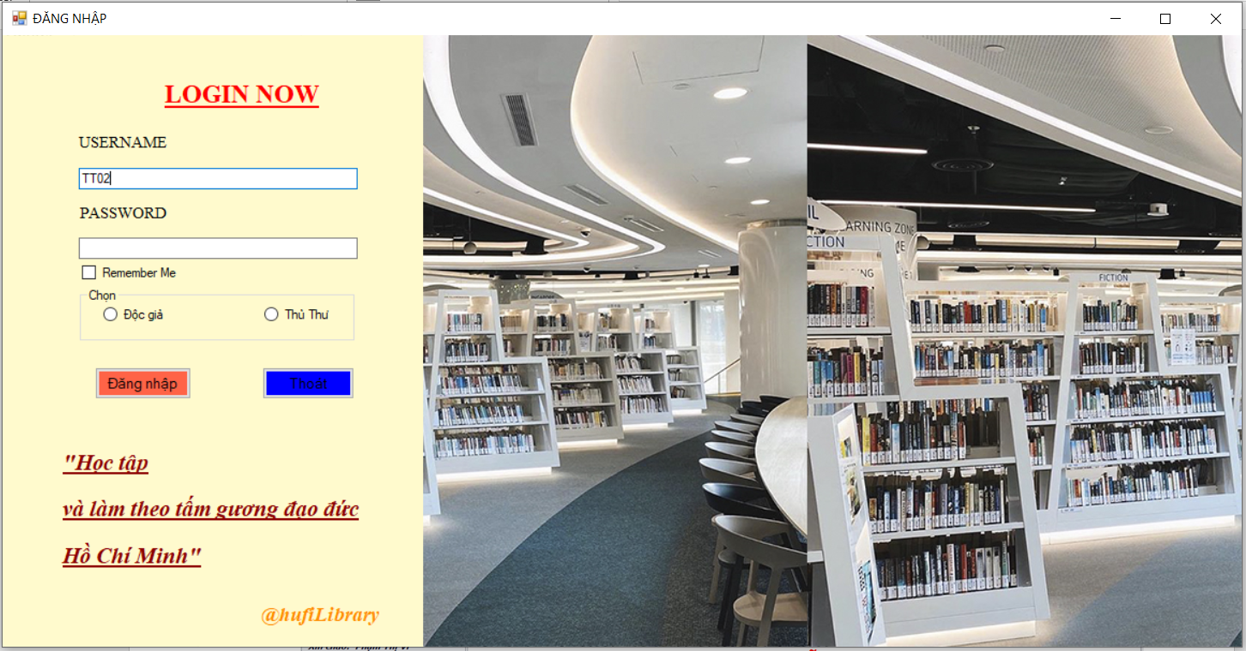

* Giao diện sau khi đăng nhập vào

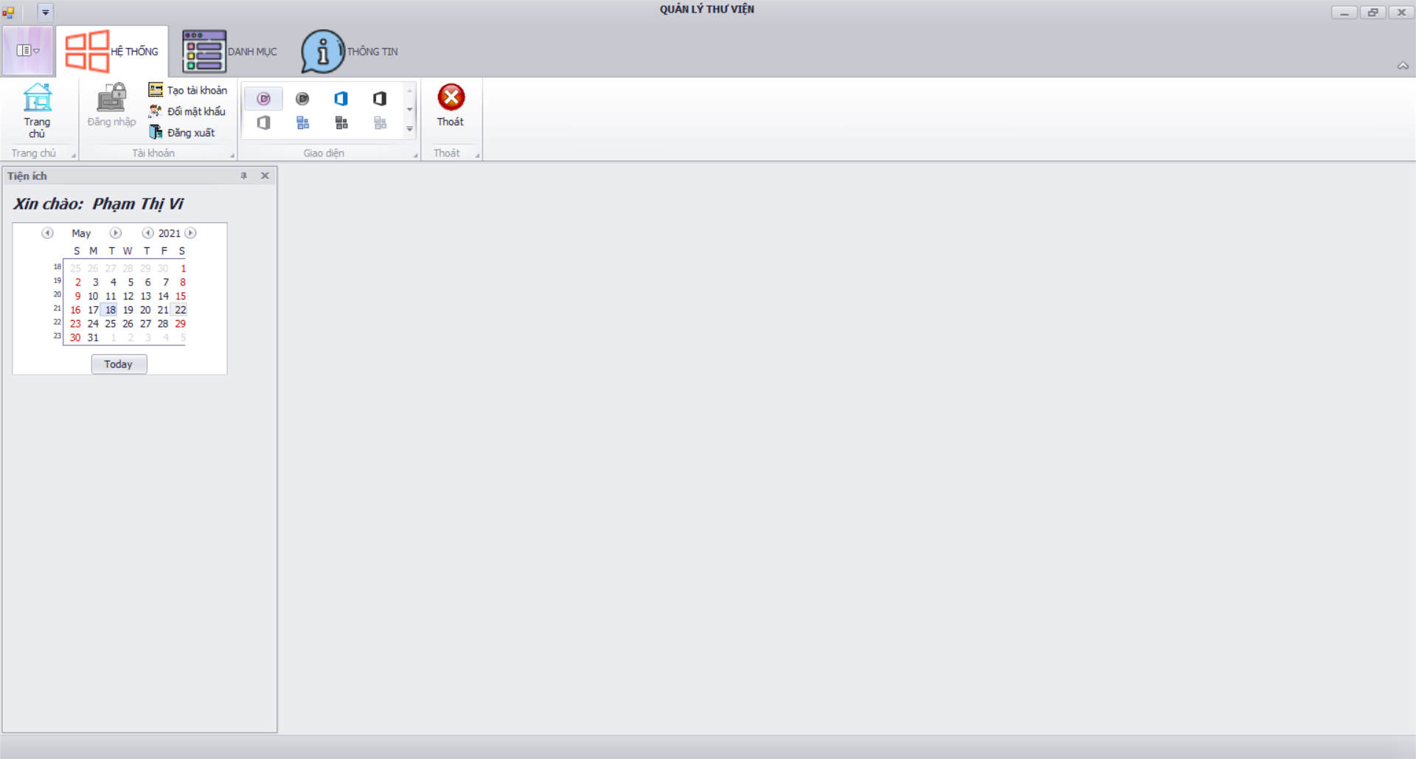

* Giao diện đăng kí

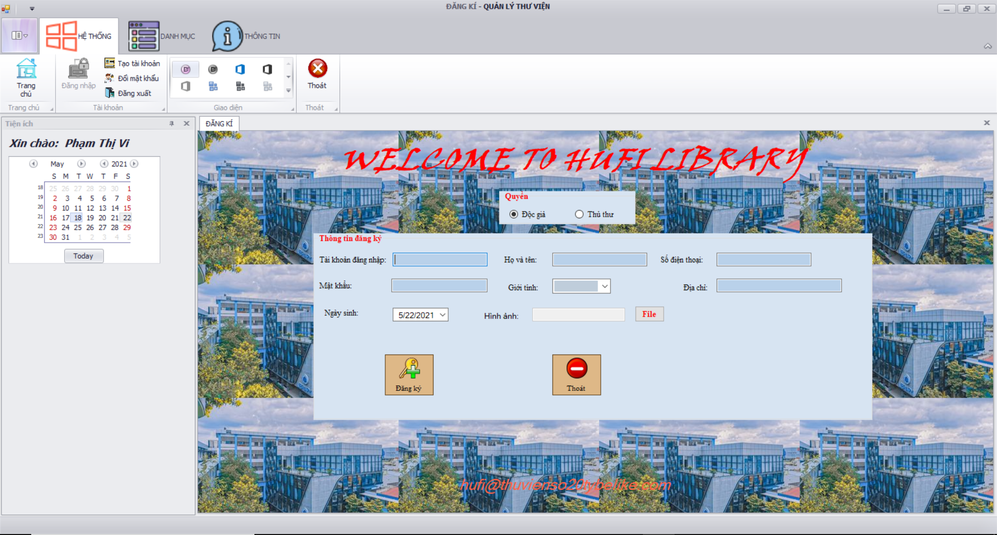

* + 1. Chức năng mượn sách

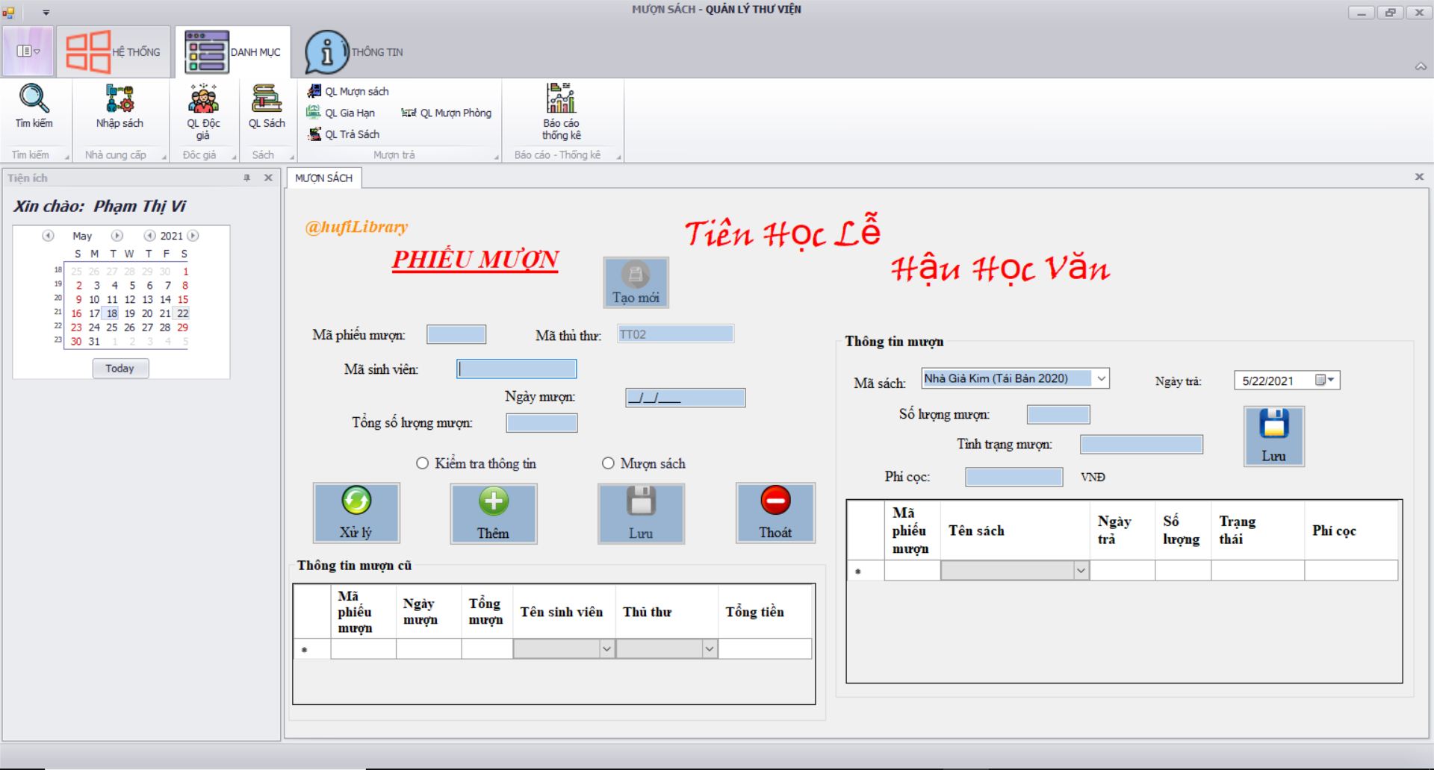

* + 1. Chức năng trả sách

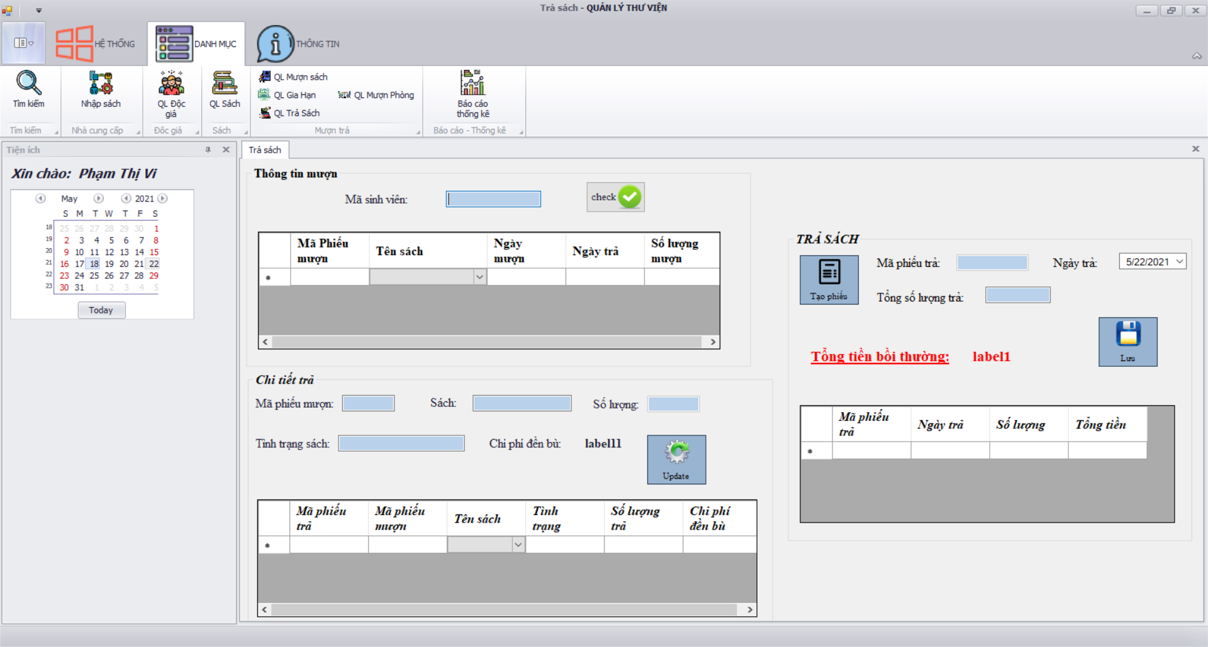

* + 1. Chức năng gia hạn sách

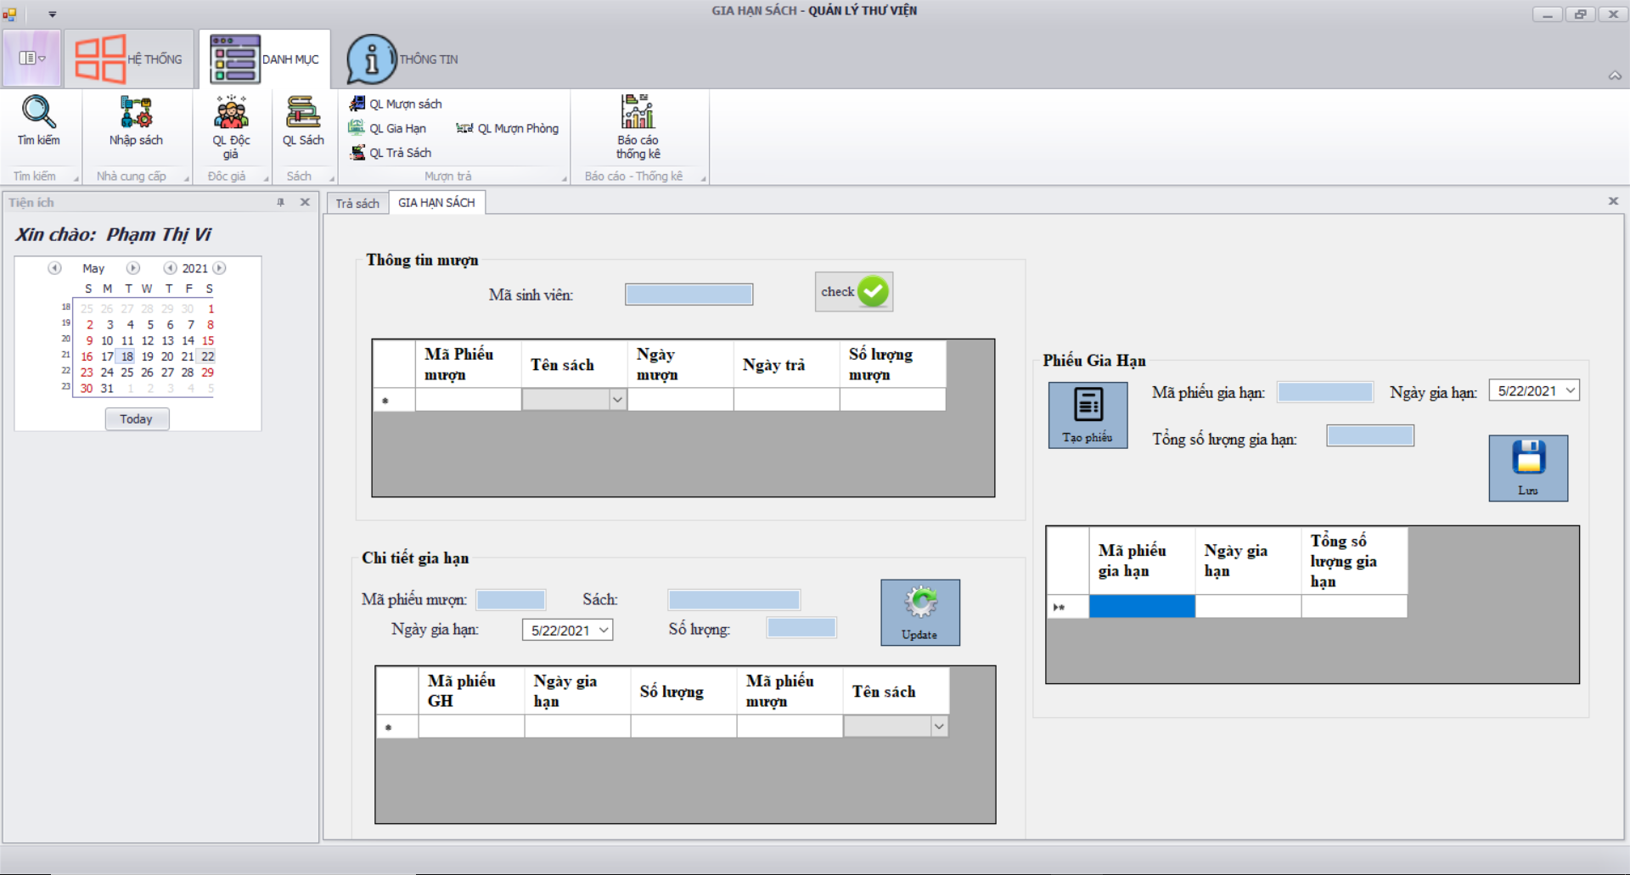

* + 1. Chức năng mượn trả phòng

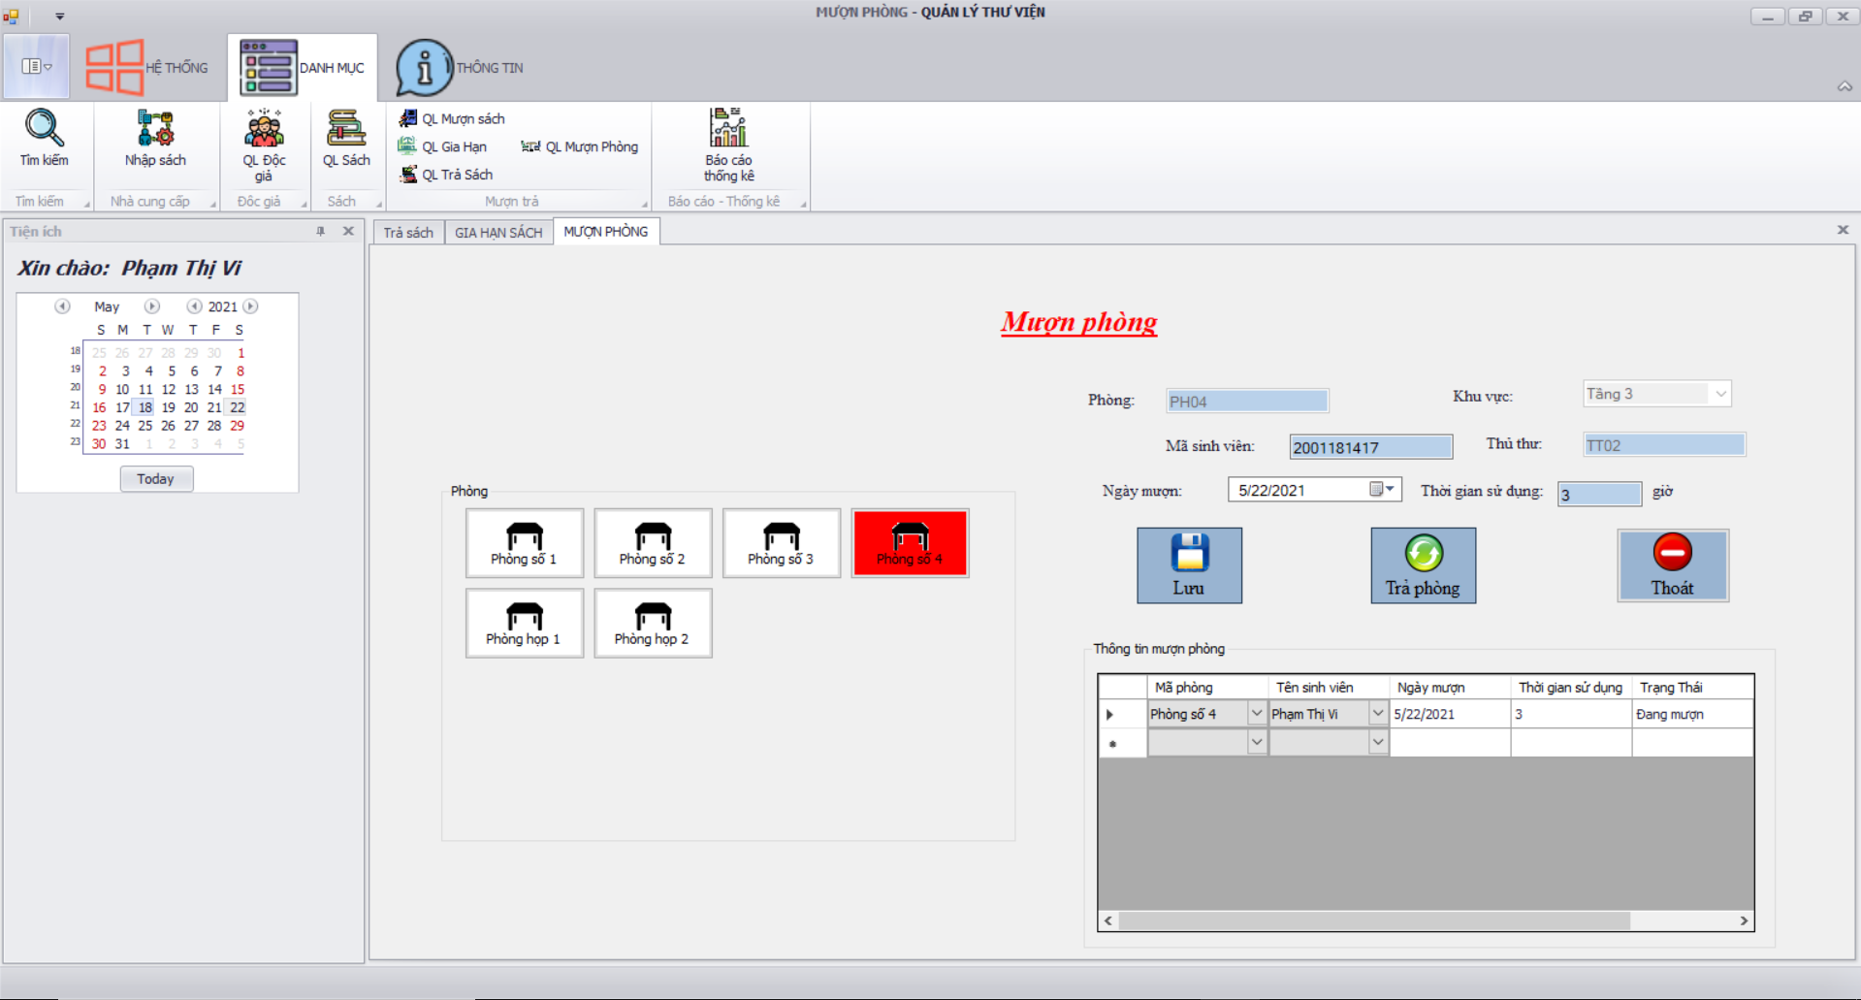

* + 1. Chức năng quản lí sách

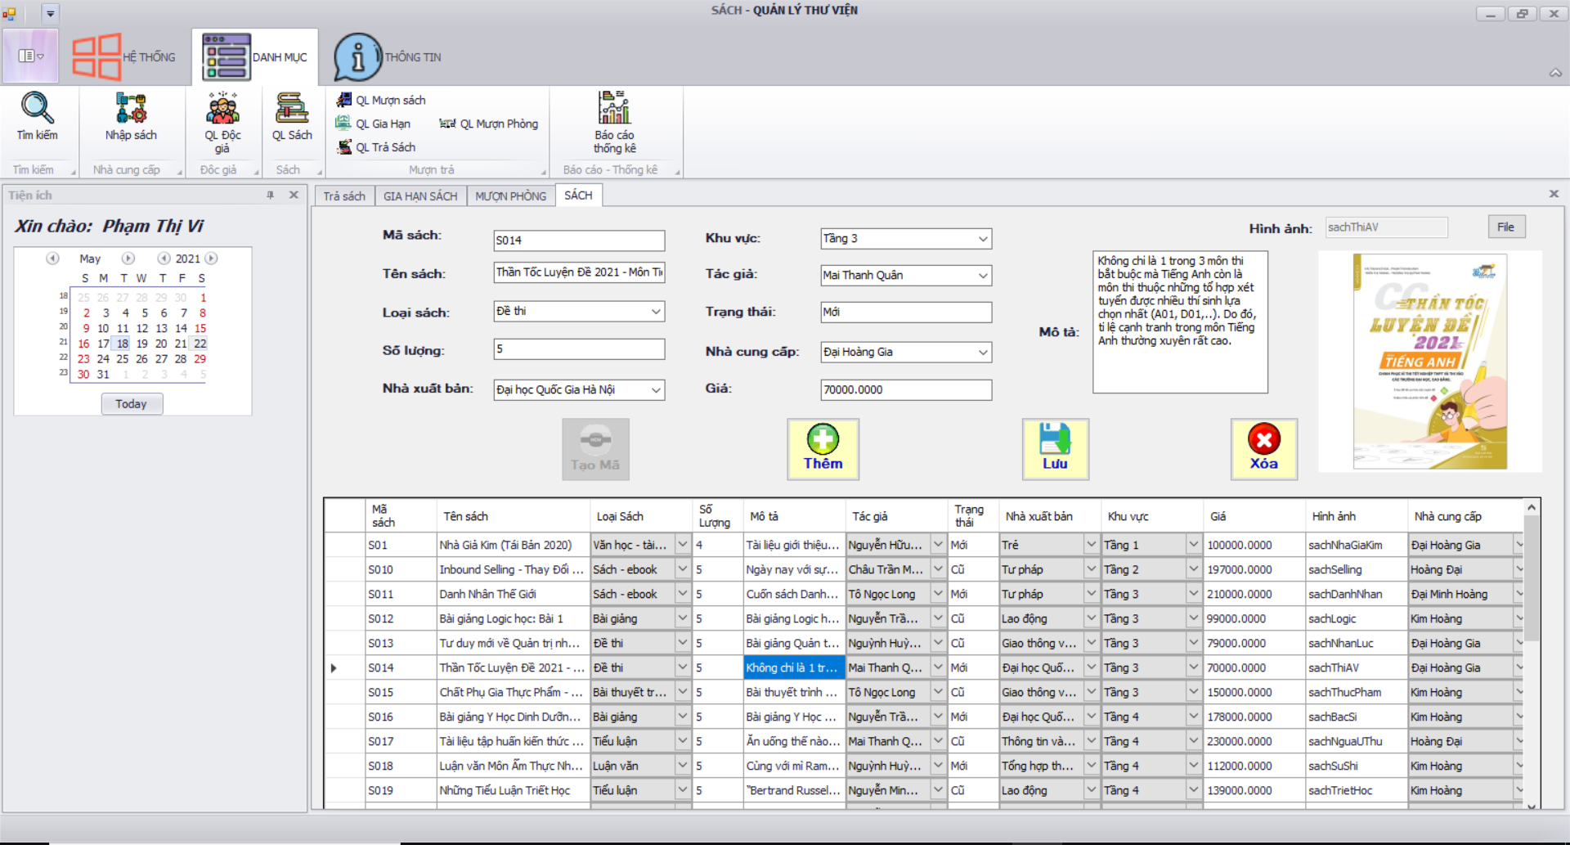

* + 1. Chức năng quản lí độc giả

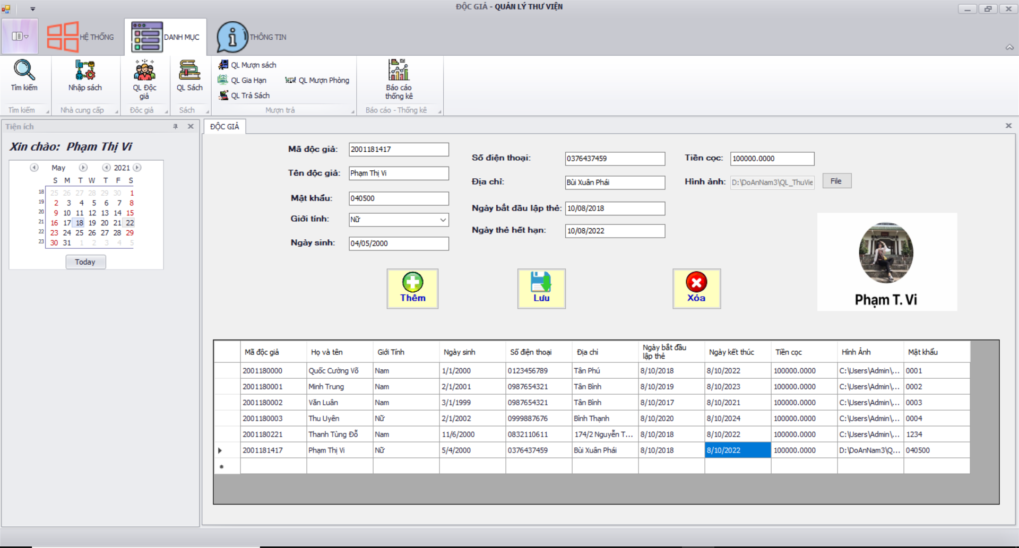

* + 1. Chức năng tìm kiếm

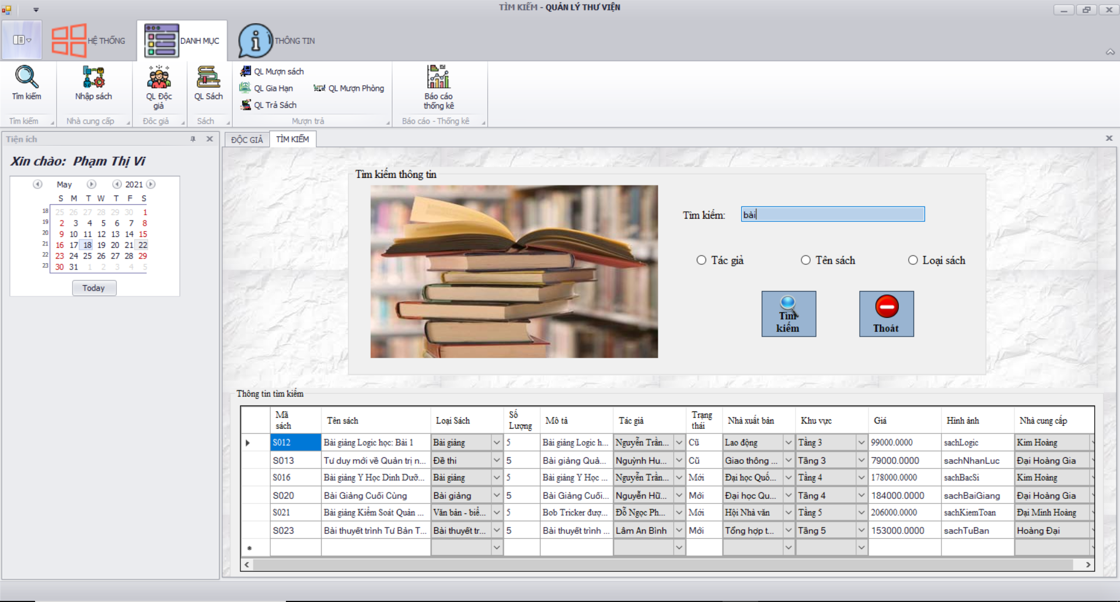

* + 1. Chức năng khi đăng nhập tài khoản độc giả

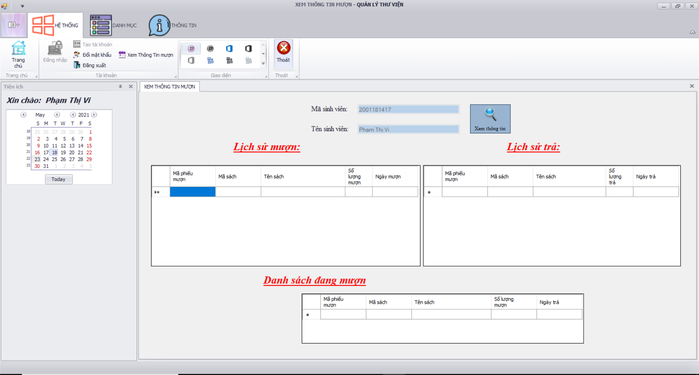

1. KẾT LUẬN

### **Đánh giá chung**

Ưu nhược điểm của hệ thống phần mềm

* *Ưu điểm:*
* Sử dụng máy tính vào các công việc tìm kiếm các thông tin chi tiết về  sách trong thư viện sẽ dễ dàng nhanh chóng và thuận tiện. Việc lưu trữ sẽ đơn giản, không cần phải có nơi lưu trữ lớn, các thông tin thư viện sẽ chính xác và nhanh chóng.
* Với chức năng xử lý hệ thống mới sẽ rút ngắn công việc của nhân viên quản lý và giảm số lượng nhân viên quản lý, tránh tình trạng dư thừa.
* *Nhược điểm:*
* Kinh phí để xây dựng một hệ thống quản lý thiết bị bao gồm máy móc, phần mềm... rất tốn kém.
* Do thời gian làm phần mềm và báo cáo chỉ gói gọn trong vài tuần và phải học online cách ly xã hội ( vì tình hình dịch COVID-19) nên bài báo cáo này vẫn chưa được hoàn chỉnh, một số trường hợp khác trong quản lý hệ thống vẫn chưa có thể giải quyết hết.

### **4.2 Hướng phát triển và mở rộng đề tài**

Để phần mềm quản lý thư viện góp phần quan trọng trong việc quản lý thư viện, giảm bớt sự cồng kềnh của sổ sách… thì việc mở rộng đề tài, xem xét nhiều khía cạnh hơn nữa để phần mềm được hoàn thiện hơn là rất cần thiết. Trong đề tài này em chỉ mới có phân tích và xây dựng phần mềm đơn giản chưa có tính phức tạp. Vì vậy, hướng phát triển của đề tài này là:

* Các mối ràng buộc quan hệ giữa các table của cơ sở cần được chặt chẽ hơn.
* Tích hợp thêm việc quản lý khi gia hạn từng số lương, mất sách, hư tổn về tình trạng sách…
* Chuyển hướng quản lý thông tin sinh viên qua mạng.
* Mở rộng thêm ứng dụng web: cho phép nhập và chỉnh sửa các thông tin từ xa.
* Tiếp tục hoàn chỉnh các chức năng còn thiếu sót.

# DANH MỤC TÀI LIỆU THAM KHẢO

* SÁCHgiang Tham khao Cong nghe .NET.pdf
* NGUỒN TỪ INTERNET VÀ WEBSITE

<https://thuvien.hufi.edu.vn/>

<http://thuvienso.cntp.edu.vn/>

<https://thuvien.hufi.edu.vn/SearchOpac/Index>